**ĐẠI HỌC ĐÀ NẴNG**

**TRƯỜNG ĐẠI HỌC SƯ PHẠM**

**KHOA TOÁN - TIN**

**BÁO CÁO**

**ĐỒ ÁN CHUYÊN NGÀNH**

**TÊN ĐỀ TÀI**

**XÂY DỰNG TRANG WEB CHATBOT HỖ TRỢ TÌM KIẾM ĐỊA ĐIỂM DU LỊCH VÀ ĂN UỐNG KÈM VOUCHER**

**Sinh viên thực hiện : Nguyễn Ngọc Tâm**

**Giảng viên hướng dẫn : TS. Nguyễn Hoàng Hải**

**Lớp : 23CNTT3**

**ĐÀ NẴNG, 12/ 2025**

# MỤC LỤC

MỤC LỤC i

MỤC LỤC HÌNH ẢNH v

MỤC LỤC BẢNG BIỂU vii

MỞ ĐẦU 1

NHẬN XÉT CỦA GIẢNG VIÊN HƯỚNG DẪN 2

NHẬN XÉT CỦA GIẢNG VIÊN PHẢN BIỆN 3

CHƯƠNG 1: TỔNG QUAN ĐỀ TÀI 4

1. Lý do chọn đề tài 4

2. Mục tiêu nghiên cứu 4

**2.1. Mục tiêu tổng quát 4**

**2.2. Mục tiêu cụ thể 4**

3. Đối tượng và phạm vi của đồ án 5

**3.1. Đối tượng của đồ án 5**

**3.2. Phạm vi của đồ án 5**

4. Phương pháp nghiên cứu 6

**4.1. Phương pháp nghiên cứu lý thuyết 6**

**4.2. Phương pháp phân tích và thiết kế 7**

**4.3. Phương pháp nghiên cứu thực nghiệm 7**

**4.4. Phương pháp đánh giá 7**

5. Ý nghĩa khoa học và thực tiễn 8

**5.1. Ý nghĩa khoa học 8**

**5.2. Ý nghĩa thực tiễn 8**

CHƯƠNG 2: CƠ SỞ LÝ THUYẾT 10

1. Tổng quan về lập trình web và mô hình Client–Server 10

2. REST API (Giao tiếp giữa Client và Server) 11

3. Lý thuyết về Node.js 12

**3.1. Node.js là gì 12**

**3.2. Ưu điểm của Node.js 13**

**3.2. Node Package Ecosystem 13**

4. Lý thuyết về Express.js 14

**4.1. Express.js là gì 14**

**4.2. Routing trong Express.js 15**

**4.3. Middleware trong Express.js 16**

**4.4. Xử lý Request trong Express.js 17**

**4.5. Cấu trúc API đơn giản với Express (MVC Pattern) 18**

5. Lý thuyết về MongoDB / NoSQL 18

**5.1. MongoDB là gì 19**

**5.2. Document và Collection 19**

**5.3. Schema Design (Thiết kế cấu trúc dữ liệu) 20**

**5.4. Ưu điểm của MongoDB so với SQL 21**

6. Lý thuyết về EJS 21

**6.1. Template Engine là gì 21**

**6.2. Cách EJS render dữ liệu từ Server 22**

**6.3. Ưu điểm của EJS: Nhanh – Dễ dùng – SSR 23**

7. Lý thuyết về n8n & Chatbot Flow-Based 24

8. Bảo mật ứng dụng web: Session, Hashing và Phân quyền 25

9. Kết luận chương 25

CHƯƠNG 3: PHÂN TÍCH, THIẾT KẾ HỆ THỐNG 27

1. Phân tích hệ thống 27

1.1. Mục tiêu của hệ thống 27

1.2. Phân tích yêu cầu của hệ thống 27

1.3. Mô tả hoạt động của hệ thống 31

2. Tổng quan kiến trúc hệ thống 32

**2.1. Mô hình kiến trúc 32**

**2.2. Các thành phần Backend cốt lõi 33**

3. Mô hình hóa yêu cầu 34

**3.1. Xác định các Actor 34**

**3.2. Xây dựng hệ thống 36**

**3.3. Xây dựng các chức năng 38**

4. Phân tích thiết kế hệ thống 44

**4.1. Sơ đồ Usecase 44**

**4.2. Đặc tả Usecase 44**

**4.3. Biểu đồ hoạt động 48**

**4.4. Biểu đồ tuần tự 49**

**4.5. Thiết kế Cơ sở dữ liệu 51**

CHƯƠNG 4: HIỆN THỰC HỆ THỐNG 54

1. Tổng quan quá trình hiện thực 54

2. Hiện thực backend 54

**2.1. Cấu trúc dự án 54**

**2.2. Quản lý người dùng và phân quyền 54**

3. Hiện thực các chức năng chính 55

**3.1. Module quản lý voucher 55**

**3.2. Module quản lý địa điểm 55**

**3.3. Module đánh giá (Review) 55**

**3.4. Module chatbot qua n8n 55**

4. Giao diện hệ thống 56

5. Đánh giá quá trình hiện thực 56

6. Kết quả thực nghiệm 57

KẾT LUẬN 62

TÀI LIỆU THAM KHẢO 63

# MỤC LỤC HÌNH ẢNH

Hình 1. Mô hình client – server áp dụng trong đồ án 11

Hình 2. Kiến trúc hoạt động của Node.js 13

Hình 3. Express.js Overview Diagram 15

Hình 4. Routing Flow Diagram 16

Hình 5. Middleware Stack Diagram 17

Hình 6. Mô hình MVC 18

Hình 7. Cấu trúc thư mục dự án 18

Hình 8. Cấu trúc MongoDB 19

Hình 9. Quy trình Template Engine hoạt động 22

Hình 10. n8n Platform Overview 25

Hình 11. Luồng tổng quát 32

Hình 12. Luồng hỗ trợ Ticket 32

Hình 13. Sơ đồ kiến trúc hệ thống (Architecture Overview) 33

Hình 14. Cấu trúc thư mục của hệ thống 37

Hình 15. Sơ đồ Usecase tổng quát 44

Hình 16. Sơ đồ Use Case của User 44

Hình 17. Sơ đồ Use Case của Owner 44

Hình 18. Sơ đồ Use Case của Admin 44

Hình 19. Luồng xác thực đăng nhập/ký 49

Hình 20. Luồng nhận Voucher 50

Hình 21. Luồng tạo Review với Media upload từ Client 50

Hình 22. Luồng truy vẫn Chatbot 51

Hình 23. Sơ đồ ERB của database 52

Hình 24. Trang chính chưa đăng nhập 57

Hình 26. Trang Voucher chưa đăng nhập 58

Hình 28. Trang đăng ký 59

Hình 32. Trang Dasboard quản lý của Owner 61

# MỤC LỤC BẢNG BIỂU

Bảng 1. Bảng các phương thức HTTP tiêu chuẩn 11

Bảng 2. Package dependencies 14

Bảng 3. Package DevDependencies 14

Bảng 4. Request Object 17

Bảng 5. Response Object 18

Bảng 6. Đặc điểm chính của MongoDB (NoSQL) 19

Bảng 7. Kỹ thuật thiết kế Schema 20

Bảng 8. So sánh MongoDB và SQL truyền thống 21

Bảng 9. Các template engine phổ biến 22

Bảng 10. Cú pháp chính của EJS được sử dụng 23

Bảng 11. Các chức năng quản trị 28

Bảng 12. Các chức năng người dùng 29

Bảng 13. Các chức năng của Chủ sở hữu 30

Bảng 14. Mô tả hoạt động của các actor 44

Bảng 15. Đặc tả Use Case Đăng ký tài khoản 44

Bảng 16. Đặc tả Use Case Đăng nhập 45

Bảng 17. Đặc tả Use Case Claim Voucher 45

Bảng 18. Đặc tả Use Case Tạo Review 46

Bảng 19. Đặc tả Use Case Tạo Voucher 47

Bảng 20. Đặc tả Use Case Quản lý Users 47

Bảng 21. Đặc tả Use Case Chatbot Query 48

# MỞ ĐẦU

Sau khoảng thời gian học tập tại trường Đại học Sư Phạm – Đại học Đà Nẵng, việc thực hiện đồ án chuyên ngành lần này như một cột mốc quan trọng trong hành trình học tập của em. Nó không chỉ là kết quả của quá trình học mà còn thể hiện niềm đam mê của em với ngành Công nghệ thông tin. Việc thực hiện đồ án mang lại cho em nhiều thử thách và trải nghiệm, từ việc có cơ hội tìm hiểu kiến thức mới đến việc có thể áp dụng lý thuyết vào thực tế.

Em xin bày tỏ lòng biết ơn sâu sắc đến tập thể giảng viên của Khoa Toán - Tin. Những bài giảng và kiến thức mà thầy cô đã truyền đạt đã giúp em có nền tảng vững chắc và truyền cảm hứng để em tiếp tục học hỏi.

Đặc biệt, em xin bày tỏ lòng biết ơn chân thành đến thầy Nguyễn Hoàng Hải, người đã tận tình hướng dẫn em trong quá trình thực hiện đồ án ngành. Thông qua đồ án này, em kỳ vọng **“Hệ thống website chatbot hỗ trợ tìm kiếm địa điểm du lịch và ăn uống kèm voucher”**, đạt được các mục tiêu đặt ra ban đầu.

Mặc dù đã nỗ lực hết sức, nhưng em nhận ra đồ án này vẫn còn nhiều hạn chế. Với kiến thức và kinh nghiệm còn hạn hẹp, không tránh khỏi những thiếu sót. Em kính mong thầy cô bỏ qua và đóng góp ý kiến để em cải thiện trong tương lai.

Với tất cả sự trân trọng và biết ơn, em – Nguyễn Ngọc Tâm – xin được trình bày đồ án ngành này như một minh chứng cho quá trình học tập của mình tại trường.

Ngày…….tháng……năm…….

Sinh viên

(*ký và ghi rõ họ tên*)

# NHẬN XÉT CỦA GIẢNG VIÊN HƯỚNG DẪN

* Điểm số:
* Điểm chữ:

Ngày…….tháng……năm……

Giảng viên

(*ký và ghi rõ họ tên*)

# NHẬN XÉT CỦA GIẢNG VIÊN PHẢN BIỆN

* Điểm số:
* Điểm chữ:

Ngày…….tháng……năm……

Giảng viên

(*ký và ghi rõ họ tên*)

# CHƯƠNG 1: TỔNG QUAN ĐỀ TÀI

## 1. Lý do chọn đề tài

Trong bối cảnh chuyển đổi số diễn ra mạnh mẽ, nhu cầu khám phá địa điểm du lịch – ẩm thực của người dùng ngày càng tăng. Tuy nhiên, quá trình tìm kiếm thông tin vẫn gặp nhiều trở ngại như dữ liệu phân tán, thiếu tính cá nhân hóa và không được hỗ trợ bởi các công cụ thông minh. Bên cạnh đó, voucher và chương trình khuyến mãi ngày càng trở thành yếu tố quan trọng trong quyết định chi tiêu của khách hàng, nhưng phương thức quản lý hiện tại lại thủ công và không đồng nhất.

Chatbot đang là một xu hướng ứng dụng rộng rãi trong các hệ thống hỗ trợ người dùng nhờ khả năng trả lời nhanh, hoạt động liên tục và dễ tích hợp. Việc kết hợp chatbot với hệ thống quản lý voucher và dữ liệu địa điểm mang lại quy trình liền mạch: tìm kiếm → nhận ưu đãi → sử dụng tại địa điểm → đánh giá.

Đề tài **“Hệ thống website chatbot hỗ trợ tìm kiếm địa điểm du lịch và ăn uống kèm voucher”** được lựa chọn với mục tiêu tạo ra một giải pháp thiết thực, có tính ứng dụng cao và phù hợp với phạm vi triển khai trong môn học Đồ án Chuyên ngành. Đề tài cũng giúp sinh viên vận dụng kiến thức về backend, cơ sở dữ liệu, mô hình hóa hệ thống và tự động hóa workflow.

## 2. Mục tiêu nghiên cứu

### **2.1. Mục tiêu tổng quát**

Mục tiêu tổng quát của đề tài là xây dựng một hệ thống website tích hợp chatbot có khả năng hỗ trợ người dùng tìm kiếm địa điểm và nhận voucher một cách thuận tiện, nhanh chóng. Bên cạnh đó, hệ thống cần đảm bảo khả năng quản trị cho chủ địa điểm và quản trị viên, giúp quy trình quản lý trở nên trực quan và hiệu quả hơn.

### **2.2. Mục tiêu cụ thể**

Để đạt được mục tiêu tổng quát, đề tài đặt ra các mục tiêu cụ thể như sau:

* Thiết kế và xây dựng backend theo kiến trúc phân lớp, đảm bảo khả năng mở rộng và dễ bảo trì.
* Xây dựng hệ thống đăng ký – đăng nhập an toàn, hỗ trợ phân quyền theo ba vai trò: User, Owner và Admin.
* Phát triển module quản lý voucher, đảm bảo các chức năng phát hành, claim và theo dõi số lượng theo thời gian thực.
* Phát triển chatbot dựa trên workflow tự động hóa n8n, có khả năng phản hồi câu hỏi với độ trễ dưới 500ms trong điều kiện thử nghiệm.
* Xây dựng giao diện web thân thiện, hỗ trợ người dùng thao tác dễ dàng.
* Tối ưu cơ sở dữ liệu MongoDB, đảm bảo thời gian truy vấn trung bình dưới 50ms cho các tác vụ phổ biến.
* Hoàn thiện các mô hình phân tích và thiết kế hệ thống như Use Case, Activity Diagram, Sequence Diagram và mô hình dữ liệu.

## 3. Đối tượng và phạm vi của đồ án

Đề tài tập trung vào mảng du lịch và ẩm thực, với phạm vi vừa phải để đảm bảo tính khả thi. Trọng tâm là xây dựng hệ thống tìm kiếm địa điểm qua chatbot, kết hợp voucher và đánh giá, phục vụ nhu cầu thực tế của người dùng (du khách, người địa phương) lẫn doanh nghiệp (chủ quán, quản trị viên). Các lựa chọn công nghệ được cân nhắc để giải pháp vừa hiệu quả vừa dễ mở rộng.

### **3.1. Đối tượng của đồ án**

Đối tượng nghiên cứu của đề tài bao gồm hai nhóm chính:

* **Nhóm nghiệp vụ:** người dùng cuối, chủ địa điểm và quản trị viên. Mỗi nhóm có hành vi và nhu cầu sử dụng khác nhau, đòi hỏi hệ thống phải có cơ chế phân quyền rõ ràng và quy trình tương tác phù hợp.
* **Nhóm kỹ thuật:** các công nghệ và mô hình được ứng dụng để xây dựng hệ thống, bao gồm Node.js, Express.js, MongoDB, n8n workflow, session-based authentication và mô hình kiến trúc MVC.

Việc nghiên cứu cả hai nhóm giúp hệ thống này vừa đáp ứng đúng nhu cầu thực tế, vừa đảm bảo khả năng triển khai kỹ thuật hợp lý.

### **3.2. Phạm vi của đồ án**

#### **3.2.1. Phạm vi chức năng**

Phạm vi của đề tài tập trung vào việc phân tích, thiết kế và xây dựng các chức năng cốt lõi của hệ thống tìm kiếm địa điểm và quản lý voucher trên nền tảng web. Hệ thống bao gồm những thành phần sau:

* Chức năng dành cho người dùng: tìm kiếm địa điểm, xem chi tiết, claim voucher, viết review.
* Chức năng dành cho chủ địa điểm: tạo và quản lý địa điểm, phát hành voucher, theo dõi lượt claim.
* Chức năng dành cho quản trị viên: quản lý người dùng, duyệt nội dung, kiểm soát hoạt động hệ thống.
* Chatbot hỗ trợ tìm kiếm thông tin và dẫn link đến các địa điểm liên quan.

#### **3.2.2. Phạm vi công nghệ**

Hệ thống được xây dựng dưới dạng Web Application theo kiến trúc monolith, không bao gồm mobile app. Frontend sử dụng server-side rendering với EJS template engine, không phải SPA. Giao diện responsive với Bootstrap 5, hỗ trợ truy cập qua trình duyệt trên desktop và mobile. Chưa tích hợp thanh toán hoặc booking thật.

## 4. Phương pháp nghiên cứu

Đồ án được thực hiện qua một quá trình nghiên cứu có hệ thống, kết hợp giữa lý thuyết và ứng dụng thực tiễn, nhằm tạo ra một hệ thống không chỉ khả thi mà còn mang tính sáng tạo, phản ánh bản chất của công nghệ thông tin trong việc giải quyết vấn đề thực tiễn.

### **4.1. Phương pháp nghiên cứu lý thuyết**

Nền tảng của đồ án nằm ở việc khám phá sâu rộng kiến thức cốt lõi, qua việc tìm hiểu sâu vào tài liệu học thuật và công nghệ hiện tại, để rút ra những gì đặc sắc phục vụ cho sự tạo thành hệ thống.

**Nghiên cứu tài liệu:** Khai thác các nguồn sách vở, bài báo khoa học uy tín và mạng xã hội về quản lý voucher và thương mại điện tử, nhằm nắm bắt bản chất của các mô hình khuyến mãi và tương tác người dùng, từ đó hình thành nên tầm nhìn toàn diện cho đề tài.

**Nghiên cứu công nghệ:** So sánh và lựa chọn các công cụ như Node.js, Express.js, MongoDB cho backend; EJS, Bootstrap cho frontend; cùng các biện pháp bảo mật như bcrypt và RBAC, kết hợp n8n và Docker để tạo nên sự hài hòa trong kiến trúc của đồ án.

**Nghiên cứu mẫu thiết kế:** Áp dụng những mô hình kinh điển như MVC và Layered Architecture, không chỉ để tổ chức mã nguồn mà còn để xây dựng một hệ thống bền vững, dễ thích nghi với sự thay đổi trong tương lai.

### **4.2. Phương pháp phân tích và thiết kế**

Giai đoạn này tập trung vào việc mô hình hóa các yêu cầu nghiệp vụ thành các đặc tả kỹ thuật cụ thể.

* **Phân tích yêu cầu:** Xác định rõ các yêu cầu chức năng và phi chức năng dựa trên vai trò của các tác nhân hệ thống (User, Owner, Admin) và các quy trình nghiệp vụ thực tế.
* **Thiết kế hệ thống:** Xây dựng sơ đồ kiến trúc tổng thể, thiết kế lược đồ cơ sở dữ liệu (Database Schema) tối ưu trên MongoDB, định nghĩa các API endpoints và thiết kế giao diện người dùng (UI/UX) responsive.
* **Thiết kế thuật toán:** Xây dựng logic xử lý cho các chức năng phức tạp như: thuật toán tính toán trạng thái voucher theo thời gian thực, cập nhật rating địa điểm, xử lý metadata tìm kiếm và cơ chế nhận diện từ khóa (linkify) trong chatbot.

### **4.3. Phương pháp nghiên cứu thực nghiệm**

Áp dụng các phương pháp kỹ thuật để hiện thực hóa các thiết kế thành sản phẩm phần mềm hoạt động thực tế.

* **Phát triển hệ thống:** Thực hiện mã hóa (Coding) theo từng module chức năng, tuân thủ các quy chuẩn lập trình và quản lý mã nguồn.
* **Tích hợp và kiểm thử:** Kết nối các thành phần Backend, Frontend và Chatbot Engine (n8n). Thực hiện kiểm thử chức năng (Functional Testing) để đảm bảo các luồng nghiệp vụ hoạt động chính xác, không phát sinh lỗi logic.
* **Tối ưu hóa:** Cải thiện hiệu suất hệ thống thông qua các kỹ thuật như đánh Index cho cơ sở dữ liệu, sử dụng Connection Pooling và tối ưu hóa truy vấn.

### **4.4. Phương pháp đánh giá**

Sử dụng các tiêu chí định lượng và định tính để kiểm chứng kết quả của đồ án:

* **Đánh giá chức năng:** Kiểm tra mức độ hoàn thiện và độ chính xác của các tính năng so với yêu cầu ban đầu.
* **Đánh giá hiệu năng:** Đo lường thời gian phản hồi của hệ thống và tốc độ xử lý các tác vụ tìm kiếm, claim voucher.
* **Đánh giá bảo mật:** Kiểm tra tính an toàn của cơ chế xác thực, phân quyền và mã hóa dữ liệu người dùng.
* **Đánh giá khả năng mở rộng:** Phân tích kiến trúc hệ thống để xác định khả năng nâng cấp tính năng và tích hợp công nghệ mới trong tương lai.

## 5. Ý nghĩa khoa học và thực tiễn

Đề tài không chỉ góp phần vào nghiên cứu lý thuyết mà còn mang lại lợi ích thiết thực, thúc đẩy ứng dụng công nghệ trong đời sống.

### **5.1. Ý nghĩa khoa học**

* Áp dụng các mẫu thiết kế phần mềm như MVC và Layered Architecture để xây dựng hệ thống vững chắc.
* Nghiên cứu kỹ thuật bảo mật tiên tiến: session management, password hashing (bcrypt), và RBAC để bảo vệ dữ liệu.
* Sử dụng NoSQL database (MongoDB) với schema design tối ưu, indexing, và aggregation pipeline cho hiệu suất cao.
* Tích hợp AI/chatbot qua n8n workflow, mở rộng khả năng tự động hóa và tương tác thông minh.

### **5.2. Ý nghĩa thực tiễn**

* Cung cấp giải pháp hiệu quả cho doanh nghiệp nhỏ và vừa trong lĩnh vực F&B và du lịch, giúp quản lý khuyến mãi dễ dàng hơn.
* Giảm chi phí vận hành bằng cách tự động hóa quy trình, tăng cường tương tác với khách hàng qua chatbot và voucher.
* Nâng cao trải nghiệm người dùng với giao diện thân thiện, tìm kiếm nhanh chóng, và dữ liệu đánh giá đáng tin cậy.
* Hỗ trợ quyết định kinh doanh thông qua thống kê chi tiết, góp phần thúc đẩy tăng trưởng kinh tế số.

**6. Bố cục đồ án**

Đồ án được tổ chức logic qua 3 chương chính:

* **Chương 1**: Tổng quan về đề tài - Lý do chọn đề tài, mục tiêu, phạm vi nghiên cứu.
* **Chương 2**: Cơ sở lý thuyết và công nghệ áp dụng - Kiến trúc hệ thống, công nghệ backend/frontend, các thư viện và công cụ sử dụng.
* **Chương 3**: Phân tích và thiết kế hệ thống - Yêu cầu chức năng, use case, database design, API design, các thuật toán đặc thù.

# CHƯƠNG 2: CƠ SỞ LÝ THUYẾT

## 1. Tổng quan về lập trình web và mô hình Client–Server

Trong lĩnh vực phát triển web hiện đại, mô hình Client–Server tiếp tục là nền tảng chủ đạo quyết định cách các hệ thống giao tiếp và vận hành. Trong mô hình này, phía client (trình duyệt hoặc ứng dụng) gửi yêu cầu tới máy chủ thông qua giao thức HTTP hoặc HTTPS. Máy chủ tiếp nhận yêu cầu, xử lý và trả về phản hồi tương ứng dưới dạng dữ liệu HTML, JSON hoặc các định dạng khác phù hợp với ngữ cảnh sử dụng. Sự phân tách vai trò giữa client và server giúp tăng tính linh hoạt, dễ mở rộng và đảm bảo an toàn hệ thống khi triển khai nhiều thành phần dịch vụ khác nhau.

Mô hình Client-Server là kiến trúc mạng trong đó các máy tính được chia thành hai vai trò: **Client** (máy khách) và **Server** (máy chủ). Client gửi yêu cầu (request) đến Server, và Server xử lý yêu cầu đó rồi trả về phản hồi (response).

Đặc điểm của mô hình Client-Server:

* **Tách biệt trách nhiệm:** Client chịu trách nhiệm hiển thị giao diện người dùng và tương tác, Server chịu trách nhiệm xử lý logic nghiệp vụ và quản lý dữ liệu.
* **Tập trung dữ liệu:** Dữ liệu được lưu trữ tập trung trên Server, đảm bảo tính nhất quán.
* **Khả năng mở rộng:** Có thể thêm nhiều Client mà không cần thay đổi Server.
* **Bảo mật:** Server có thể kiểm soát quyền truy cập và bảo vệ dữ liệu tốt hơn.

Trong hệ thống Voucher Management System:

* **Client:** Trình duyệt web (Chrome, Firefox, Safari) trên máy tính hoặc thiết bị di động của người dùng.
* **Server:** Node.js application chạy trên máy chủ, xử lý các request từ client và tương tác với MongoDB database.

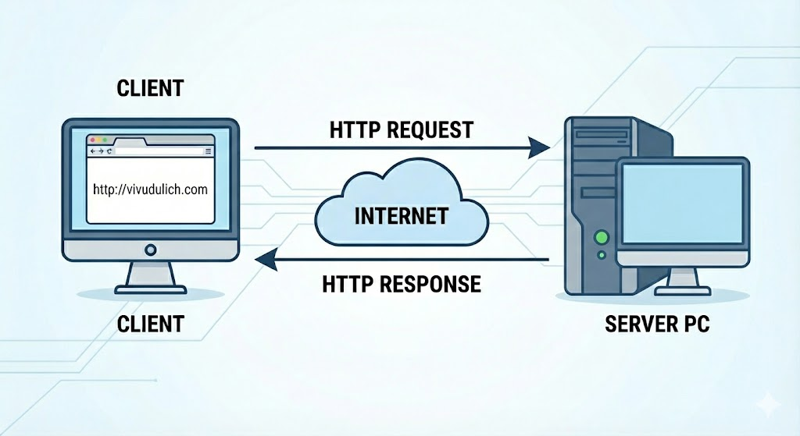

Hình 1. Mô hình client – server áp dụng trong đồ án

Trong đề tài này, hệ thống hướng đến cách tiếp cận **Server-Side Rendering (SSR)**, nghĩa là server chủ động tạo ra các trang HTML hoàn chỉnh trước khi gửi về cho trình duyệt. SSR giúp tối ưu tốc độ tải trang và chỉ số SEO, đồng thời giảm tải yêu cầu xử lý phía client, rất phù hợp với ứng dụng quản lý nội dung và thao tác dữ liệu như hệ thống voucher.

## 2. REST API (Giao tiếp giữa Client và Server)

REST (Representational State Transfer) là mô hình kiến trúc được sử dụng rộng rãi để thiết kế API trên nền tảng HTTP. Với REST, mỗi tài nguyên của hệ thống (user, voucher, review, location) được biểu diễn bằng một endpoint riêng, đi kèm các phương thức như GET, POST, PUT và DELETE để tương tác.

|  |  |  |
| --- | --- | --- |
| **Phương thức** | **Ý nghĩa** | **Ví dụ sử dụng** |
| **GET** | Đọc dữ liệu mà không làm thay đổi trên Server | Lấy danh sách voucher |
| **POST** | Tạo mới tài nguyên | Tạo một review mới |
| **PUT** | Cập nhật tài nguyên đã tồn tại | Chỉnh sửa nội dung voucher |
| **DELETE** | Xoá tài nguyên | Xoá một voucher |

Bảng 1. Bảng các phương thức HTTP tiêu chuẩn

Các API trong đề tài được tổ chức theo chuẩn REST giúp đảm bảo tính thống nhất và dễ mở rộng, đồng thời cho phép chatbot n8n giao tiếp trực tiếp với server thông qua webhook.

## 3. Lý thuyết về Node.js

### **3.1. Node.js là gì**

Node.js là một môi trường chạy JavaScript phía server (JavaScript runtime environment), được xây dựng dựa trên V8 Engine của Google Chrome. Nhờ Node.js, các lập trình viên có thể sử dụng JavaScript ở cả frontend và backend, thay vì chỉ chạy trong trình duyệt như trước đây.

Trong phạm vi đề tài, Node.js đảm nhận toàn bộ vai trò backend, bao gồm xử lý yêu cầu HTTP, giao tiếp với cơ sở dữ liệu, quản lý phiên đăng nhập và kết nối với hệ thống chatbot. Khả năng chạy JavaScript đồng nhất trên cả client và server cũng giúp tăng tính nhất quán và dễ bảo trì mã nguồn.

Đặc điểm nổi bật của Node.js

* **Single-threaded:** Node.js sử dụng một luồng chính để xử lý các request.
* **Event-driven:** Hoạt động dựa trên cơ chế event loop, cho phép xử lý bất đồng bộ hiệu quả.
* **Non-blocking I/O:** Các thao tác I/O không làm chặn luồng chính, giúp tăng tốc độ xử lý.
* **NPM Ecosystem:** Cộng đồng gói mở rộng khổng lồ, hàng triệu packages hỗ trợ phát triển nhanh.

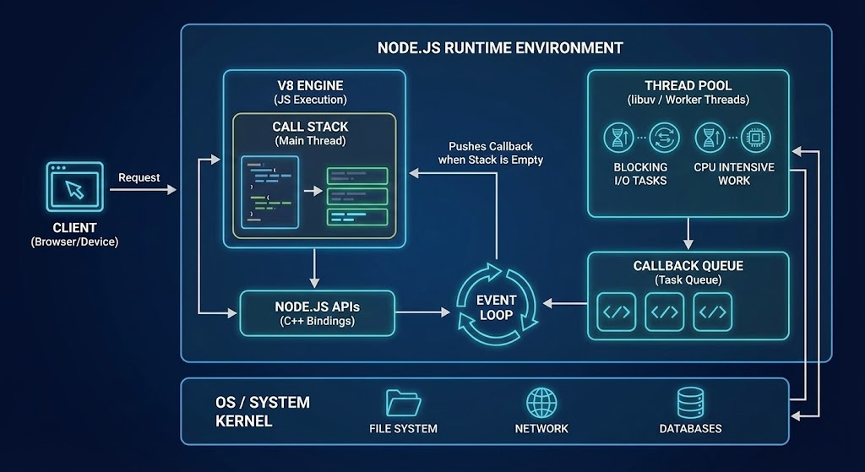

Hình 2. Kiến trúc hoạt động của Node.js

### **3.2. Ưu điểm của Node.js**

**Hiệu năng cao**

* Non-blocking I/O cho phép xử lý hàng nghìn request đồng thời.
* V8 Engine tối ưu hoá mạnh mẽ, giúp thực thi JavaScript nhanh.

**JavaScript mọi nơi**

* Một ngôn ngữ duy nhất cho cả frontend và backend.
* Giảm độ phức tạp khi chia sẻ logic giữa Client và Server.

**Hệ sinh thái phong phú**

* NPM có hơn 2 triệu packages.
* Hỗ trợ nhiều framework mạnh như Express, NestJS,…

**Tăng tốc độ phát triển**

* Cú pháp đơn giản.
* Nhiều tools hỗ trợ như nodemon, pm2,…

**Phù hợp cho hệ thống I/O-intensive**

* Realtime apps (chat, tracking)
* Streaming services
* RESTful APIs
* Microservices

### **3.2. Node Package Ecosystem**

NPM (Node Package Manager) là hệ thống quản lý package mặc định của Node.js, hỗ trợ cài đặt, cập nhật và quản lý thư viện JavaScript.

Các loại packages trong dự án:

**Dependencies – phục vụ chạy production**

|  |  |
| --- | --- |
| **Tên package** | **Chức năng** |
| **express** | Web framework |
| **mongoose** | ODM kết nối MongoDB |
| **bcrypt** | Hash password |
| **express-session** | Session management |
| **connect-mongo** | Lưu session vào MongoDB |
| **connect-flash** | Flash messages |
| **ejs** | Template engine |
| **express-ejs-layouts** | Quản lý layout |
| **multer** | Upload file |
| **dotenv** | Quản lý biến môi trường |

Bảng 2. Package dependencies

**DevDependencies – phục vụ phát triển**

|  |  |
| --- | --- |
| **Tên package** | **Chức năng** |
| **nodemon** | Tự động restart server khi code thay đổi |

Bảng 3. Package DevDependencies

## 4. Lý thuyết về Express.js

### **4.1. Express.js là gì**

Express.js là một web application framework tối giản (minimal) và linh hoạt (flexible) dành cho Node.js. Framework này cung cấp một tập hợp tính năng mạnh mẽ giúp xây dựng ứng dụng web, RESTful APIs, và microservices một cách nhanh chóng.

Đặc điểm chính của Express.js

* Minimal: Core rất nhỏ, chỉ bao gồm các chức năng quan trọng nhất.
* Flexible: Cho phép mở rộng thông qua middleware hoặc plugin.
* Unopinionated: Không ép buộc cấu trúc dự án, lập trình viên tự quyết định cách tổ chức code.

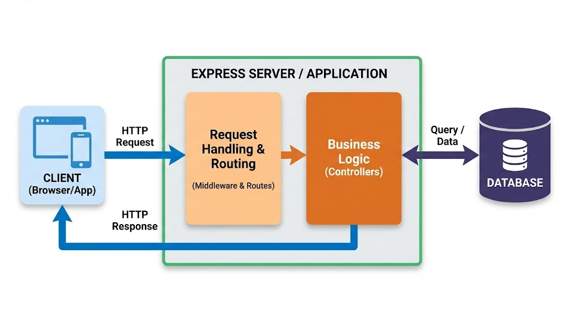

Hình 3. Express.js Overview Diagram

### **4.2. Routing trong Express.js**

Routing là cơ chế xác định cách ứng dụng phản hồi với một yêu cầu từ Client tại một endpoint cụ thể (URI) và HTTP Method tương ứng.

Cấu trúc một Route trong Express

**app.METHOD(PATH, HANDLER)**

* **METHOD:** HTTP Method: GET, POST, PUT, DELETE.
* **PATH:** Endpoint trên server.
* **HANDLER:** Hàm xử lý khi route được match.

Ví dụ trong hệ thống:

* router.post('/vouchers/:voucherId/claim', requireAuth, requireUser, voucherController.claimVoucher);
* router.get('/vouchers', voucherController.getVouchers);
* router.delete('/vouchers/:id', requireAuth, requireAdmin, voucherController.deleteVoucher);

**Route Parameters**

Dùng để lấy dữ liệu từ URL:

router.get('/locations/:id', (req, res) => {

const locationId = req.params.id;

});

**Query Parameters**

Dùng để lấy giá trị sau dấu ?:

router.get('/locations', (req, res) => {

const type = req.query.type;

const page = req.query.page;

});

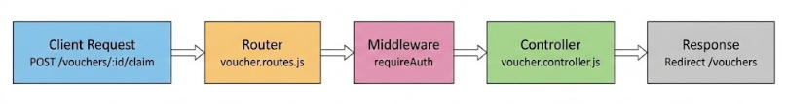

Hình 4. Routing Flow Diagram

### **4.3. Middleware trong Express.js**

Middleware là các hàm nằm trong chuỗi xử lý request/response, có quyền truy cập vào:

* req – request object.
* res – response object.
* next() – chuyển tiếp sang middleware tiếp theo.

Các loại middleware trong hệ thống:

* Application-level middleware.
* Router-level middleware.
* Route-level middleware.
* Error-handling middleware.

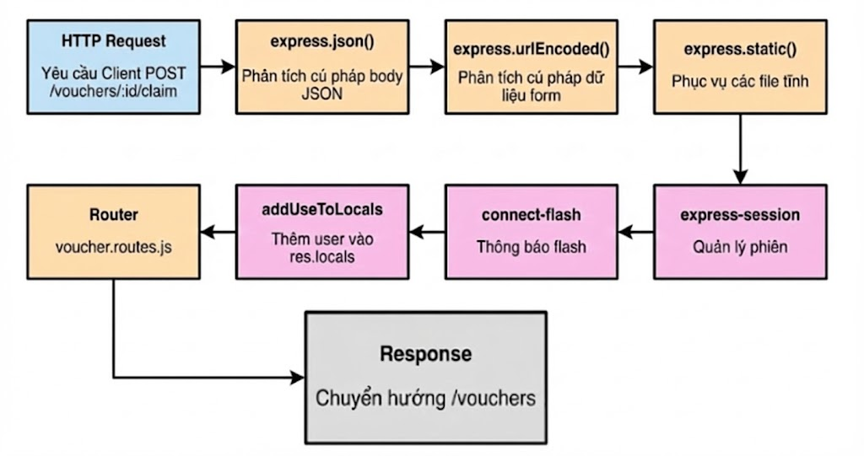

Hình 5. Middleware Stack Diagram

### **4.4. Xử lý Request trong Express.js**

Request Object (req)

|  |  |
| --- | --- |
| **Thuộc tính** | **Ý nghĩa** |
| **req.params** | Giá trị từ route /users/:id |
| **req.query** | Dữ liệu query string ?page=1 |
| **req.body** | Dữ liệu form gửi từ client |
| **req.session** | Thông tin session của user |
| **req.files** | File upload (Multer) |
| **req.headers** | HTTP headers |

Bảng 4. Request Object

Response Object (res)

|  |  |
| --- | --- |
| **Method** | **Chức năng** |
| **res.render()** | Render EJS template |
| **res.json()** | Trả về JSON |
| **res.redirect()** | Chuyển hướng |
| **res.status()** | Đặt mã trạng thái HTTP |
| **res.send()** | Gửi plain text / HTML |

Bảng 5. Response Object

### **4.5. Cấu trúc API đơn giản với Express (MVC Pattern)**

Hệ thống sử dụng mô hình MVC (Model – View – Controller) để tổ chức code:

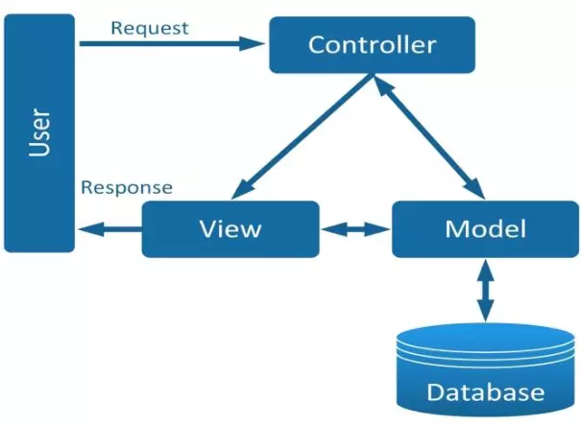

Hình 6. Mô hình MVC

Cấu trúc thư mục của dự án

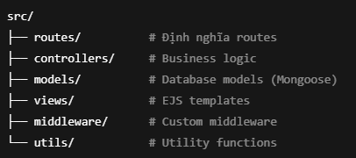

Hình 7. Cấu trúc thư mục dự án

## 5. Lý thuyết về MongoDB / NoSQL

### **5.1. MongoDB là gì**

MongoDB là một **NoSQL document database**, lưu trữ dữ liệu dưới dạng **document** (tương tự JSON), thay vì cấu trúc bảng như các hệ quản trị cơ sở dữ liệu quan hệ (SQL).

Đặc điểm chính:

|  |  |
| --- | --- |
| **Đặc điểm** | **Mô tả** |
| **Document-oriented** | Dữ liệu lưu dưới dạng BSON (Binary JSON) |
| **Schema-less** | Không cần cấu trúc bảng cố định, linh hoạt khi phát triển |
| **Scalable** | Hỗ trợ mở rộng ngang (sharding) |
| **High performance** | Tốc độ đọc/ghi cao, đặc biệt cho API và ứng dụng real-time |

Bảng 6. Đặc điểm chính của MongoDB (NoSQL)

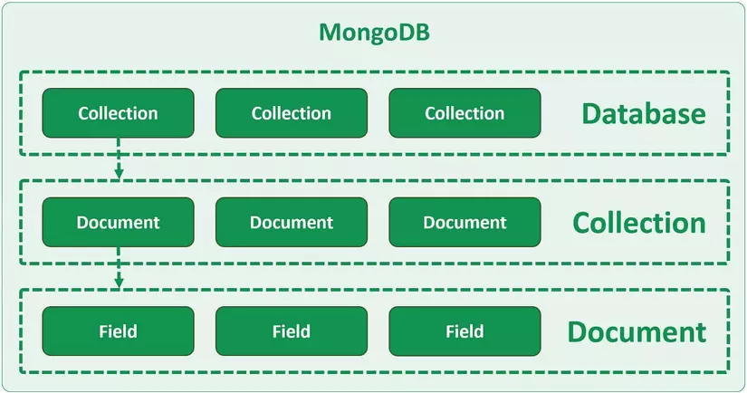

Hình 8. Cấu trúc MongoDB

### **5.2. Document và Collection**

**Document** là đơn vị dữ liệu cơ bản trong MongoDB, tương đương *một row* trong SQL nhưng linh hoạt hơn vì hỗ trợ dạng nhiều cấp (nested objects).

Ví dụ: Một document người dùng có thể chứa thông tin cá nhân, lịch sử hoạt động, và danh sách voucher đã nhận — tất cả trong một object duy nhất.

**Collection** là tập hợp các documents, tương đương với *bảng* trong SQL, nhưng:

* Không yêu cầu cấu trúc cố định.
* Cho phép mỗi document có format khác nhau.

Các collections thường gặp trong hệ thống:

* users – thông tin người dùng.
* locations – địa điểm.
* vouchers – thông tin voucher.
* reviews – đánh giá của người dùng.

### **5.3. Schema Design (Thiết kế cấu trúc dữ liệu)**

Dù MongoDB là schema-less, việc thiết kế schema vẫn rất quan trọng để:

* Đảm bảo tính nhất quán.
* Tối ưu truy vấn.
* Tránh duplication không cần thiết.

**Các kỹ thuật thiết kế schema phổ biến:**

|  |  |  |
| --- | --- | --- |
| **Kỹ thuật** | **Mô tả** | **Khi sử dụng** |
| **Embedded Documents** | Lưu dữ liệu liên quan trực tiếp trong document | Khi dữ liệu thường được truy vấn chung và ít thay đổi |
| **References (ObjectId)** | Lưu ID trỏ sang document khác | Khi dữ liệu thay đổi thường xuyên hoặc có quan hệ phức tạp |
| **Indexes** | Tạo chỉ mục trên fields để tăng tốc truy vấn | Khi cần search nhanh hoặc tránh trùng lặp |

Bảng 7. Kỹ thuật thiết kế Schema

Các loại index phổ biến:

* **Unique index** – đảm bảo giá trị không trùng lặp (ví dụ: email, voucher code).
* **Text index** – hỗ trợ full-text search.
* **Composite index** – tối ưu truy vấn khi lọc theo nhiều trường.

### **5.4. Ưu điểm của MongoDB so với SQL**

**So sánh MongoDB và SQL**

|  |  |  |
| --- | --- | --- |
| **Tiêu chí** | MongoDB (NoSQL) | SQL |
| **Schema** | Linh hoạt, không cố định | Cố định, chặt chẽ |
| **Quan hệ dữ liệu** | Embedded hoặc Reference | Dựa vào Foreign Key, JOIN |
| **Scalability** | Horizontal (sharding) | Vertical (nâng cấp phần cứng) |
| **ACID** | Eventual Consistency | Strong ACID |
| **Dữ liệu phù hợp** | Unstructured, thay đổi nhanh | Structured, quan hệ phức tạp |

Bảng 8. So sánh MongoDB và SQL truyền thống

Ưu điểm lớn nhất của MongoDB trong đề tài là khả năng mở rộng và tối ưu cho truy vấn đọc nhanh, đặc biệt khi hệ thống chatbot yêu cầu tìm kiếm địa điểm hoặc voucher theo từ khóa. Bên cạnh đó, các thư viện hỗ trợ như Mongoose giúp định nghĩa các schema rõ ràng, bao gồm kiểu dữ liệu, ràng buộc và quan hệ giữa các collection. Điều này đảm bảo tính nhất quán khi thao tác dữ liệu đồng thời giảm thiểu lỗi trong quá trình lập trình.

## 6. Lý thuyết về EJS

### **6.1. Template Engine là gì**

Template engine cho phép bạn sử dụng các tệp Template tĩnh trong ứng dụng của mình. Trong lúc ứng dụng chạy, Template engine thay thế các biến trong tệp Template bằng các value thực tế và chuyển Template thành tệp HTML được gửi đến Client. Cách tiếp cận này giúp thiết kế một trang HTML dễ dàng hơn.

Template Engine là công cụ giúp sinh ra **HTML động** bằng cách kết hợp:

* **Template**: File HTML có chứa placeholders.
* **Data**: Dữ liệu được gửi từ server.

Kết quả là một trang HTML hoàn chỉnh mà Client nhận được khi truy cập.

Các template engine phổ biến:

|  |  |
| --- | --- |
| **Template Engine** | **Đặc điểm** |
| **EJS** | Dễ dùng, cú pháp giống HTML, có thể nhúng JavaScript |
| **Pug (Jade)** | Cú pháp ngắn gọn, thụt dòng theo cấp |
| **Handlebars** | Logic tối giản, tách biệt rõ logic và UI |
| **Mustache** | Phiên bản đơn giản hơn của Handlebars |

Bảng 9. Các template engine phổ biến

**→ Trong đồ án này em sử dụng template engine là ejs vì nó phù hợp với Node.js mà em sử dụng.**

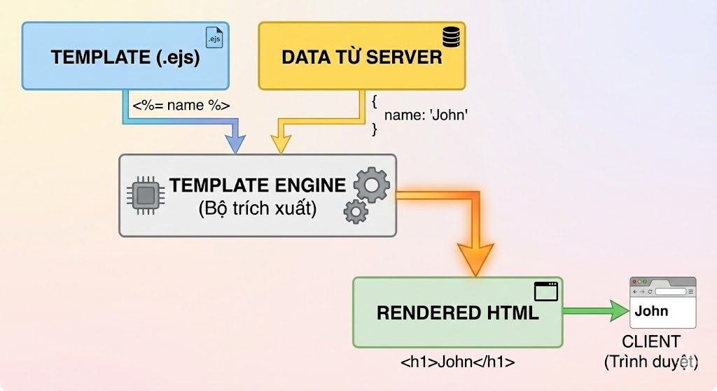

Hình 9. Quy trình Template Engine hoạt động

### **6.2. Cách EJS render dữ liệu từ Server**

EJS cho phép nhúng JavaScript trực tiếp trong HTML để hiển thị dữ liệu hoặc điều khiển giao diện.

Các loại cú pháp chính của EJS

|  |  |
| --- | --- |
| **Cú pháp** | **Chức năng** |
| **<%= variable %>** | In giá trị (escaped) để chống XSS |
| **<%- variable %>** | In HTML trực tiếp (unescaped) – dùng cẩn trọng |
| **<% ... %>** | Chạy code logic (if, for…) nhưng không in ra |
| **<%- include() %>** | Nhúng partials như header, navbar, footer |

Bảng 10. Cú pháp chính của EJS được sử dụng

### **6.3. Ưu điểm của EJS: Nhanh – Dễ dùng – SSR**

**Tốc độ nhanh**

* HTML được render **trực tiếp trên server**, không cần đợi JavaScript chạy ở client.
* Phù hợp cho SEO, vì nội dung hiển thị ngay lập tức.
* Các trình duyệt cũ hoặc tắt JavaScript vẫn xem được trang.

**Dễ học – thân thiện với người mới**

* Cú pháp gần như HTML thuần.
* Dễ chuyển từ giao diện tĩnh sang giao diện động.
* Cho phép tái sử dụng layout, tránh lặp code.

**Server-Side Rendering (SSR)**

* Tất cả logic xử lý dữ liệu diễn ra **trên server**, tăng tính bảo mật.
* Client chỉ nhận HTML đã được render hoàn chỉnh.
* Phù hợp cho các hệ thống yêu cầu tốc độ và ổn định cao.

**Hệ thống Layout**

Sử dụng **express-ejs-layouts** để:

* Tái sử dụng header, footer, navbar.
* Tạo một bố cục chung cho toàn bộ website.
* Giảm trùng lặp trong các file EJS.

**Flash Messages**

Hỗ trợ hiển thị thông báo tạm thời (thành công, lỗi…) cho người dùng sau mỗi hành động.

## 7. Lý thuyết về n8n & Chatbot Flow-Based

n8n là công cụ automation workflow mã nguồn mở, cho phép thiết kế các luồng xử lý bằng giao diện kéo thả. Trong đề tài, n8n được sử dụng như “bộ não chatbot”, tiếp nhận câu hỏi của người dùng thông qua webhook sau đó phân tích intent, truy vấn MongoDB nếu cần và trả về câu trả lời dưới dạng văn bản. Việc sử dụng n8n giúp đơn giản hóa quá trình xây dựng chatbot mà không cần tích hợp mô hình AI phức tạp, đồng thời đảm bảo luồng xử lý có thể quan sát, sửa đổi hoặc mở rộng một cách trực quan.

Vai trò của n8n không chỉ giới hạn ở chatbot, mà còn có thể xử lý các tác vụ nền như gửi email, cập nhật log hoặc kích hoạt thông báo. Điều này mở ra nhiều khả năng phát triển trong tương lai nếu hệ thống được mở rộng sang các chức năng tự động hóa khác.

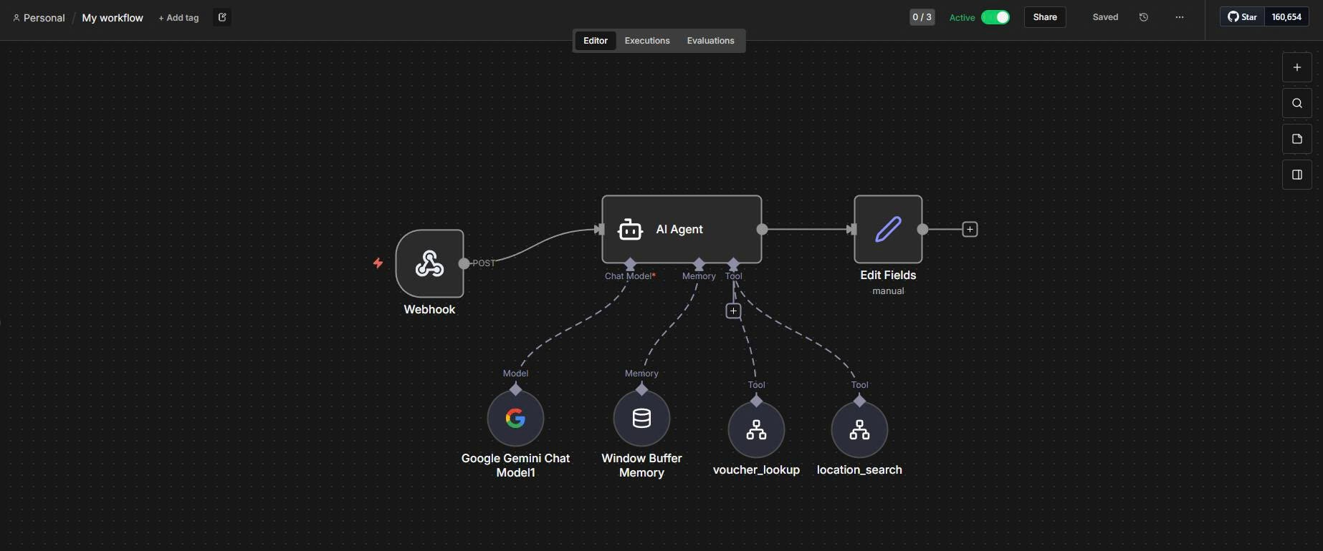

Hình 10. n8n Platform Overview

## 8. Bảo mật ứng dụng web: Session, Hashing và Phân quyền

Bảo mật là yếu tố quan trọng trong mọi hệ thống web. Trong đề tài, session được sử dụng để lưu trữ thông tin đăng nhập của người dùng, bao gồm userId và role, nhằm đảm bảo các thao tác nhạy cảm chỉ được phép thực hiện bởi đúng đối tượng. Toàn bộ mật khẩu người dùng được mã hóa bằng bcrypt với số vòng salt thích hợp để ngăn chặn việc dò đoán hoặc lộ lọt dữ liệu.

Phân quyền được triển khai theo mô hình RBAC (Role-Based Access Control), chia thành ba nhóm chính: User, Owner và Admin. Mỗi vai trò có tập quyền riêng, ví dụ Admin có quyền quản lý toàn bộ hệ thống, Owner chỉ được quản trị địa điểm thuộc sở hữu của mình, còn User chỉ được claim voucher và viết review. Cơ chế phân quyền rõ ràng giúp hạn chế truy cập trái phép, đồng thời đảm bảo tính minh bạch và ổn định của dữ liệu.

## 9. Kết luận chương

Chương 2 đã trình bày toàn bộ các kiến thức nền tảng cần thiết cho việc xây dựng hệ thống, bao gồm kiến trúc client–server, Node.js và Express, cơ sở dữ liệu MongoDB, mô hình RESTful API, cơ chế bảo mật và công cụ automation n8n. Những nội dung này tạo thành khung lý thuyết vững chắc giúp định hướng cho quá trình phân tích, thiết kế và hiện thực hóa hệ thống được trình bày trong chương tiếp theo.

# CHƯƠNG 3: PHÂN TÍCH, THIẾT KẾ HỆ THỐNG

## 1. Phân tích hệ thống

## 1.1. Mục tiêu của hệ thống

Hệ thống được xây dựng nhằm tạo ra một nền tảng hỗ trợ người dùng tìm kiếm địa điểm du lịch và ăn uống một cách nhanh chóng, đồng thời cung cấp các ưu đãi dưới dạng voucher một cách minh bạch và dễ sử dụng. Một trong những mục tiêu quan trọng của hệ thống là chuẩn hóa toàn bộ quy trình phát hành, theo dõi và sử dụng voucher, nhằm hạn chế thất thoát cũng như tránh tình trạng trùng lặp mã xảy ra trong các mô hình quản lý thủ công. Ngoài ra, hệ thống hướng đến việc cung cấp dashboard thống kê theo thời gian thực cho admin và chủ địa điểm, giúp họ theo dõi hiệu quả hoạt động và đưa ra quyết định kinh doanh chính xác hơn.

Mục tiêu khác của hệ thống còn bao gồm việc tăng trải nghiệm người dùng thông qua việc áp dụng chatbot gợi ý địa điểm. Chatbot được thiết kế để phản hồi tức thời, có khả năng dẫn link đến các địa điểm phù hợp, hỗ trợ claim voucher và thực hiện các truy vấn cơ bản trong hệ thống. Đồng thời, các cơ chế giám sát, phân quyền và kiểm duyệt nội dung cũng được tích hợp nhằm đảm bảo môi trường sử dụng an toàn, lành mạnh và minh bạch.

Hệ thống còn đặt mục tiêu giảm thời gian xử lý khiếu nại nhờ vào kênh hỗ trợ tích hợp, kết hợp với nhật ký tương tác, giúp tối ưu hóa quy trình hỗ trợ người dùng. Một chỉ tiêu quan trọng là nâng tỷ lệ đổi mã thành công lên trên 85% thông qua cơ chế quản lý tồn kho theo thời gian thực và thông báo nhắc hạn.

## 1.2. Phân tích yêu cầu của hệ thống

#### **1.2.1. Yêu cầu chức năng (Functional Requirements)**

**Nhóm chức năng Quản trị (Admin):**

|  |  |  |
| --- | --- | --- |
| **Chức năng** | **Endpoint** | **Mô tả** |
| **Dashboard thống kê** | GET/admin/dashboard | Hiển thị tổng số users, locations, vouchers, reviews; biểu đồ tăng trưởng theo tháng; danh sách mới nhất |
| **Quản lý Users** | GET /admin/users  PUT/admin/users/:id/role DELETE/admin/users/:id | Xem danh sách, cập nhật role, xóa user (cascade delete) |
| **Quản lý Locations** | GET/admin/locations DELETE/admin/locations/:id | Xem danh sách, xóa location (cascade delete) |
| **Quản lý Vouchers** | GET /admin/vouchers DELETE/admin/vouchers/:id | Xem danh sách, xóa voucher |
| **Quản lý Reviews** | GET /admin/reviews  GET/admin/reviews/:reviewId DELETE/admin/reviews/:reviewId | Xem danh sách, xem chi tiết, xóa review (cập nhật rating) |

Bảng 11. Các chức năng quản trị

**Nhóm chức năng Người dùng (User):**

|  |  |  |
| --- | --- | --- |
| **Chức năng** | **Endpoint** | **Mô tả** |
| **Xác thực** | GET /auth  POST /register  POST /login  POST /logout | Đăng ký, đăng nhập, đăng xuất với validation đầy đủ |
| **Duyệt địa điểm** | GET /locations  GET /locations/:id | Xem danh sách (có filter), xem chi tiết với reviews và vouchers |
| **Quản lý Voucher** | GET /vouchers  POST /vouchers/:voucherId/claim  GET /vouchers/:voucherId/status | Xem danh sách, claim voucher, kiểm tra trạng thái realtime |
| **Đánh giá địa điểm** | POST /locations/:locationId/reviews  PUT /reviews/:reviewId  DELETE /reviews/:reviewId  GET/locations/:locationId/reviews/remaining | Tạo/sửa/xóa review với media, kiểm tra số lần còn lại |
| **Profile cá nhân** | GET /profile | Xem thông tin, vouchers đã claim, reviews đã tạo |
| **Chatbot** | POST /api/chatbot/query | Gửi câu hỏi, nhận câu trả lời từ n8n |

Bảng 12. Các chức năng người dùng

**Nhóm chức năng Chủ sở hữu (Owner):**

|  |  |  |
| --- | --- | --- |
| **Chức năng** | **Endpoint** | **Mô tả** |
| **Dashboard** | GET /owner/dashboard | Thống kê locations, vouchers, active vouchers, tổng claims |
| **Quản lý Địa điểm** | GET /owner/locations  POST /owner/locations  PUT /owner/locations/:id  DELETE /owner/locations/:id | CRUD địa điểm với metadata enrichment |
| **Quản lý Voucher** | GET /owner/vouchers  POST /owner/vouchers  PUT /owner/vouchers/:id  DELETE /owner/vouchers/:id | CRUD voucher cho địa điểm của mình |
| **Quản lý Reviews** | GET /owner/reviews  GET /owner/reviews/:reviewId | Xem reviews của các địa điểm thuộc sở hữu |
| **Profile** | GET /owner/profile | Xem thông tin, locations, vouchers |

Bảng 13. Các chức năng của Chủ sở hữu

#### **1.2.2. Yêu cầu phi chức năng (Non-functional Requirements)**

**Hiệu năng (Performance):**

* Sử dụng MongoDB indexes để tối ưu queries:
  + Unique index trên code của Voucher.
  + Index trên location, startDate, endDate của Voucher.
  + Text index trên name, description, address, city, keywords của Location.
  + Composite index (user, location) và index trên location, createdAt của Review.
* Connection pooling mặc định của Mongoose.
* Static files được serve qua Express static middleware.
* Realtime polling cho voucher status (mỗi 5 giây) để cập nhật UI.

**Bảo mật (Security):**

* Password hashing với bcrypt (salt rounds = 10).
* Session-based authentication với secret key từ biến môi trường.
* Session store trong MongoDB (không phải memory).
* RBAC middleware để kiểm soát quyền truy cập.
* Input validation ở Model level (Mongoose schema) và Controller level.
* HTML escaping trong chatbot response để chống XSS.
* File upload validation: chỉ chấp nhận image/video, giới hạn kích thước (15MB/file, tối đa 5 files).

**Tính sẵn sàng (Availability):**

* Error handling global trong app.js (404, 500).
* Try-catch blocks trong controllers.
* Flash messages để thông báo lỗi cho user.
* Graceful error handling trong database operations.

**Khả năng mở rộng (Scalability):**

* Monolith architecture dễ deploy.
* Có thể scale horizontal với load balancer.
* MongoDB có thể scale với replica sets hoặc sharding.

**Khả năng bảo trì (Maintainability):**

* Code được tổ chức theo layers (models, controllers, routes, views).
* Separation of concerns rõ ràng.
* Comments trong code giải thích mục đích.

Hệ thống phải đảm bảo khả năng xử lý ổn định cho khoảng 1.000 đến 2.000 người dùng hoạt động đồng thời. Tính bảo mật được đặt lên hàng đầu thông qua việc bảo vệ session, mã hóa mật khẩu và phân quyền rõ ràng theo từng nhóm người dùng. Khả năng mở rộng là yêu cầu quan trọng, giúp hệ thống có thể gia tăng dung lượng dữ liệu mà không ảnh hưởng đến hiệu năng, đặc biệt nhờ vào việc sử dụng MongoDB và mô hình dịch vụ tĩnh.

Hệ thống phải đạt mức uptime tối thiểu 99,5% và có cơ chế retry đối với các tác vụ nền như gửi email hoặc thông báo đẩy. Ngoài ra, hệ thống cần có môi trường staging để kiểm thử trước khi triển khai sản phẩm thật, cùng bộ test API cơ bản và dữ liệu giả lập nhằm phục vụ kiểm thử hồi quy.

## 1.3. Mô tả hoạt động của hệ thống

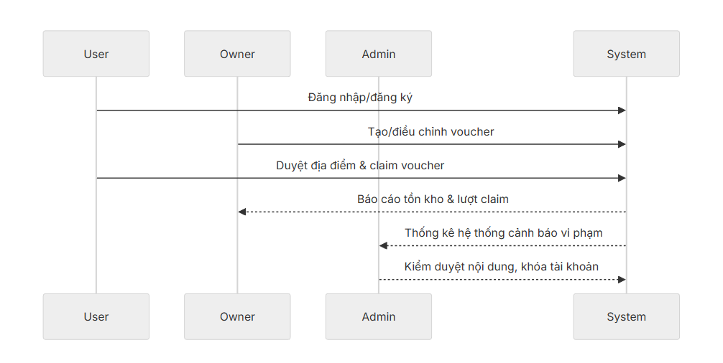

Hình 11. Luồng tổng quát

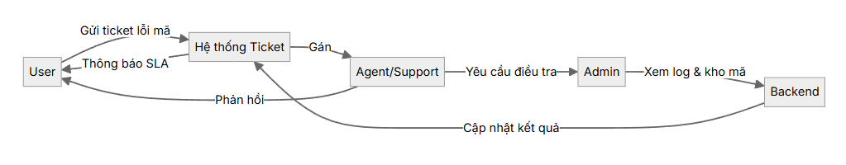

Hình 12. Luồng hỗ trợ Ticket

## 2. Tổng quan kiến trúc hệ thống

### **2.1. Mô hình kiến trúc**

Hệ thống được xây dựng theo mô hình Monolithic kết hợp Server-side Rendering (SSR). Kiến trúc này tối ưu cho tốc độ phát triển, tận dụng sức mạnh của Node.js và EJS để render giao diện ngay tại server, giúp giảm tải cho client và hỗ trợ SEO tốt.

Dưới đây là sơ đồ kiến trúc tổng quan mô tả sự tương tác giữa Client, Server Layer và Data Layer

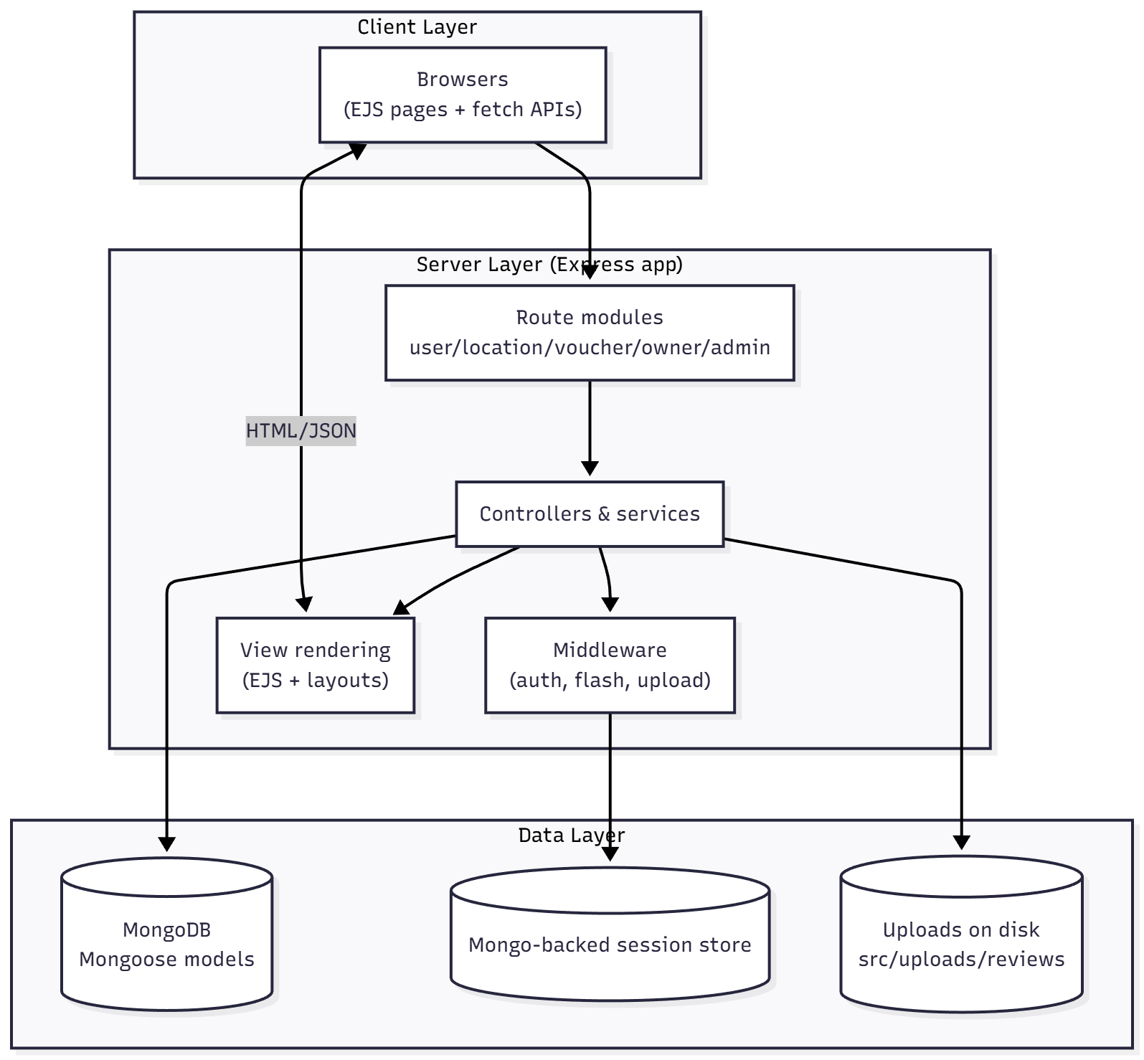

Hình 13. Sơ đồ kiến trúc hệ thống (Architecture Overview)

Mô tả các thành phần

* + **Client Layer** Trình duyệt tải các trang EJS được render sẵn kèm Bootstrap 5.
  + **Server Layer** Ứng dụng Express xử lý routing, controller logic, middleware (xác thực, upload) và view rendering.
  + **Data Layer** MongoDB lưu trữ Entity và Session; File System lưu trữ ảnh/video upload

### **2.2. Các thành phần Backend cốt lõi**

Hệ thống được tổ chức thành các module chính xử lý các nghiệp vụ riêng biệt:

* + **Auth/Profile** Xử lý đăng ký, đăng nhập, logout và quản lý hồ sơ cá nhân.
  + **Locations** Quản lý hiển thị danh sách, chi tiết địa điểm và API tóm tắt.
  + **Vouchers** Quản lý danh sách voucher, luồng nhận (claim) và kiểm soát số lượng.
  + **Owner/Admin Area** Các module dành riêng cho quản trị viên và chủ địa điểm.

## 3. Mô hình hóa yêu cầu

### **3.1. Xác định các Actor**

Actor là các thực thể bên ngoài tương tác với hệ thống. Hệ thống có 3 actors chính:

**User (Người dùng thường)**

Mô tả:

* Người dùng cuối sử dụng hệ thống để tìm kiếm địa điểm, claim voucher, và đánh giá.
* Có thể đăng ký tài khoản hoặc sử dụng như guest (chỉ xem, không claim).

Quyền và trách nhiệm:

* Xem danh sách địa điểm (công khai).
* Xem chi tiết địa điểm, reviews, vouchers.
* Đăng ký tài khoản (chọn role: user hoặc owner).
* Đăng nhập/đăng xuất.
* Claim voucher (chỉ khi đã đăng nhập, role = user).
* Tạo/sửa/xóa review của mình (tối đa 3 lần/location).
* Xem profile cá nhân với vouchers đã claim và reviews đã tạo.
* Sử dụng chatbot để tìm kiếm thông tin.

Đặc điểm:

* Không có quyền quản lý địa điểm hoặc voucher.
* Chỉ có thể claim mỗi voucher một lần.
* Chỉ có thể đánh giá tối đa 3 lần cho mỗi location.

**Owner (Chủ sở hữu địa điểm)**

Mô tả:

* Người sở hữu các địa điểm (nhà hàng, quán cà phê, địa điểm du lịch).
* Đăng ký với role = 'owner' hoặc được admin cập nhật role.

Quyền và trách nhiệm:

* Tất cả quyền của User (xem địa điểm, claim voucher, đánh giá).
* Quản lý địa điểm của mình (tạo, cập nhật, xóa).
* Quản lý voucher cho các địa điểm thuộc sở hữu (tạo, cập nhật, xóa).
* Xem dashboard với thống kê (số locations, vouchers, active vouchers, tổng claims).
* Xem reviews của các địa điểm thuộc sở hữu.
* Xem profile với danh sách locations và vouchers.

Đặc điểm:

* Chỉ có thể quản lý địa điểm và voucher của chính mình.
* Không thể quản lý địa điểm/voucher của owner khác.
* Có thể xem nhưng không thể xóa reviews của user khác.

**Admin (Quản trị viên)**

Mô tả:

* Người quản trị toàn bộ hệ thống.
* Được tạo thủ công hoặc được admin khác cập nhật role.

Quyền và trách nhiệm:

* Tất cả quyền của User và Owner.
* Dashboard với thống kê tổng quan (tổng số users, locations, vouchers, reviews).
* Quản lý users: xem danh sách, cập nhật role, xóa user (cascade delete).
* Quản lý locations: xem danh sách, xóa location (cascade delete).
* Quản lý vouchers: xem danh sách, xóa voucher.
* Quản lý reviews: xem danh sách, xem chi tiết, xóa review (cập nhật rating).
* Xem biểu đồ tăng trưởng theo tháng.

Đặc điểm:

* Toàn quyền quản lý hệ thống.
* Không thể xóa chính mình.
* Có thể thay đổi role của bất kỳ user nào.

### **3.2. Xây dựng hệ thống**

#### **3.2.1. Kiến trúc hệ thống**

Hệ thống áp dụng mô hình **Layered Architecture (Kiến trúc phân lớp)** kết hợp với **MVC Pattern (Model-View-Controller)**.

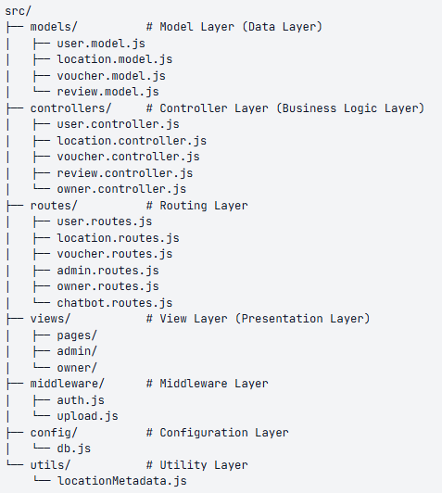

Hình 14. Cấu trúc thư mục của hệ thống

#### **3.2.2. Các module chính**

**Module Xác thực (Authentication Module)**

* File: routes/user.routes.js, controllers/user.controller.js, middleware/auth.js.
* Chức năng: Đăng ký, đăng nhập, đăng xuất, session management.
* Công nghệ: express-session, bcrypt, connect-mongo.

**Module Quản lý Địa điểm (Location Management Module)**

* File: routes/location.routes.js, controllers/location.controller.js, utils/locationMetadata.js.
* Chức năng: CRUD location, metadata enrichment, full-text search.
* Công nghệ: Mongoose, MongoDB text index.

**Module Quản lý Voucher (Voucher Management Module)**

* File: routes/voucher.routes.js, controllers/voucher.controller.js.
* Chức năng: CRUD voucher, claim voucher, realtime status check.
* Công nghệ: Mongoose virtual fields, MongoDB indexes.

**Module Đánh giá (Review Module)**

* File: routes/location.routes.js, controllers/review.controller.js, middleware/upload.js.
* Chức năng: CRUD review, media upload, rating calculation.
* Công nghệ: Multer, file system, Mongoose.

**Module Quản trị (Admin Module)**

* File: routes/admin.routes.js.
* Chức năng: Dashboard, quản lý users/locations/vouchers/reviews, thống kê.
* Công nghệ: MongoDB aggregation pipeline.

**Module Chủ sở hữu (Owner Module)**

* File: routes/owner.routes.js, controllers/owner.controller.js.
* Chức năng: Dashboard owner, quản lý locations/vouchers của mình.
* Công nghệ: Mongoose queries với ownership validation.

**Module Chatbot (Chatbot Module)**

* File: routes/chatbot.routes.js.
* Chức năng: Tích hợp n8n webhook, linkify locations.
* Công nghệ: Fetch API, n8n workflow.

### **3.3. Xây dựng các chức năng**

#### **3.3.1. Chức năng xác thực và phân quyền**

Mô tả: Hệ thống xác thực người dùng thông qua session-based authentication với bcrypt password hashing và RBAC (Role-Based Access Control).

Các chức năng:

* **Đăng ký tài khoản**
  + Input: username, email, phoneNumber, password, role (user/owner)
  + Validation: username unique, email unique, phoneNumber unique, password min 6 ký tự
  + Process: Hash password với bcrypt (salt rounds = 10), tạo user trong database
  + Output: Redirect đến trang đăng nhập với flash message
* **Đăng nhập**
  + Input: email, password
  + Validation: Email tồn tại, password đúng
  + Process: Tìm user theo email, so sánh password với bcrypt, tạo session (userId, userRole, username)
  + Output: Redirect theo role (admin → /admin/dashboard, owner → /owner/dashboard, user → /)
* **Đăng xuất**
  + Process: Destroy session
  + Output: Redirect về trang chủ
* **Phân quyền (RBAC)**
  + Middleware: requireAuth, requireUser, requireOwner, requireAdmin
  + Kiểm tra session và role trước khi cho phép truy cập route

#### **3.3.2. Chức năng quản lý địa điểm**

Mô tả: Quản lý thông tin địa điểm với metadata phong phú và tìm kiếm full-text.

Các chức năng:

* **Xem danh sách địa điểm**
  + Input: Query string (keyword, type filter)
  + Process: MongoDB text search hoặc filter theo type
  + Output: Danh sách locations với pagination
* **Xem chi tiết địa điểm**
  + Input: Location ID
  + Process: Query location, populate reviews và vouchers đang hoạt động
  + Output: Trang chi tiết với thông tin, rating, reviews, vouchers
* **Tạo địa điểm (Owner)**
  + Input: name, description, address, type, city, priceRange, features, menuHighlights
  + Validation: Description tối thiểu 80 ký tự, tối thiểu 2 features
  + Process: Tự động infer metadata (features, menu highlights, price level), build keywords
  + Output: Location được tạo, redirect về danh sách
* **Cập nhật địa điểm (Owner)**
  + Input: Location ID, các trường cần cập nhật
  + Validation: Ownership check, description tối thiểu 80 ký tự
  + Process: Cập nhật metadata nếu cần, rebuild keywords
  + Output: Location được cập nhật
* **Xóa địa điểm (Owner/Admin)**
  + Input: Location ID
  + Validation: Ownership check (Owner) hoặc admin role
  + Process: Cascade delete vouchers và reviews
  + Output: Location và dữ liệu liên quan được xóa

#### **3.3.3. Chức năng quản lý voucher**

Mô tả: Quản lý voucher với validation đầy đủ và tự động tính toán trạng thái.

Các chức năng:

* **Xem danh sách voucher**
  + Input: Filter (đang hoạt động, hết hạn, etc.)
  + Process: Query vouchers với virtual fields (status, quantityRemaining)
  + Output: Danh sách voucher với trạng thái và số lượng còn lại
* **Claim voucher (User)**
  + Input: Voucher ID
  + Validation: User đã đăng nhập, role = user, voucher trong thời gian hiệu lực, còn số lượng, chưa claim
  + Process: Thêm vào user.claimedVouchers, tăng voucher.quantityClaimed
  + Output: Flash message thành công, redirect
* **Kiểm tra trạng thái voucher (Realtime)**
  + Input: Voucher ID
  + Process: Query voucher, tính toán status và quantityRemaining
  + Output: JSON response với status và quantityRemaining
* **Tạo voucher (Owner)**
  + Input: code, discountPct, quantityTotal, startDate, endDate, locationId, conditions
  + Validation: Code unique, uppercase, 3-20 ký tự, discountPct 1-100%, location thuộc sở hữu
  + Process: Tạo voucher trong database
  + Output: Voucher được tạo
* **Cập nhật/Xóa voucher (Owner/Admin)**
  + Tương tự như location, có validation ownership

#### **3.3.4. Chức năng đánh giá (Review)**

Mô tả: Quản lý đánh giá địa điểm kèm media và tự động cập nhật rating.

Các chức năng:

* **Tạo review**
  + Input: locationId, rating (1-5), comment (max 500 ký tự), media files (tối đa 5 files, 15MB/file)
  + Validation: Rating 1-5, comment max 500 ký tự, media chỉ image/video, kiểm tra giới hạn 3 lần/location
  + Process: Upload media vào uploads/reviews/<userId>/, tạo review, cập nhật location rating
  + Output: Review được tạo, rating location được cập nhật
* **Cập nhật review**
  + Input: Review ID, thêm media mới
  + Validation: Ownership check (chỉ review của mình)
  + Process: Upload media mới, cập nhật review
  + Output: Review được cập nhật
* **Xóa review**
  + Input: Review ID
  + Validation: Ownership check hoặc admin role
  + Process: Xóa media files, xóa review, cập nhật location rating
  + Output: Review và media được xóa, rating được cập nhật
* **Kiểm tra số lần review còn lại**
  + Input: Location ID
  + Process: Đếm số reviews của user cho location này
  + Output: JSON response với số lần còn lại (tối đa 3)

#### **3.3.5. Chức năng quản trị (Admin)**

Mô tả: Quản lý toàn bộ hệ thống với dashboard và thống kê.

Các chức năng:

* **Dashboard thống kê**
  + Hiển thị tổng số: users, locations, vouchers, reviews
  + Số voucher đang hoạt động và đã hết hạn
  + Biểu đồ tăng trưởng users và locations theo tháng (6 tháng gần nhất)
  + Danh sách mới nhất: 5 users, 5 locations, 5 vouchers
* **Quản lý Users**
  + Xem danh sách tất cả users
  + Cập nhật role của user (user, owner, admin)
  + Xóa user (cascade delete: locations, vouchers, reviews)
* **Quản lý Locations/Vouchers/Reviews**
  + Xem danh sách, xem chi tiết, xóa (có cascade delete và cập nhật rating)

#### **3.3.6. Chức năng chatbot**

Mô tả: Tích hợp chatbot qua n8n webhook để trả lời câu hỏi về địa điểm và voucher.

Các chức năng:

* **Gửi câu hỏi**
  + Input: question, mode, context
  + Process: Gửi POST request đến n8n webhook URL
  + Output: Nhận response từ n8n
* **Xử lý và hiển thị câu trả lời**
  + Process: Linkify locations trong text (tìm pattern [ObjectId]), escape HTML
  + Output: Hiển thị câu trả lời với clickable links trong chat UI
* **Lưu chat history**
  + Process: Lưu vào localStorage
  + Output: Chat history được lưu để hiển thị lại khi reload

## 4. Phân tích thiết kế hệ thống

### **4.1. Sơ đồ Usecase**

#### **4.1.1. Sơ đồ Usecase tổng quát**

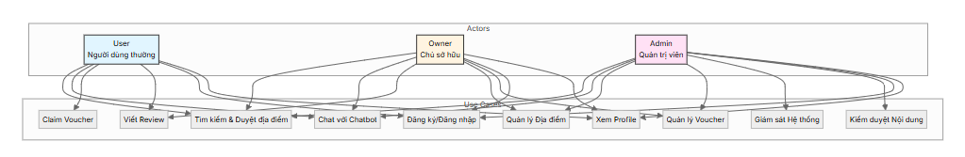

Hình 15. Sơ đồ Usecase tổng quát

Luồng hoạt động của các actor trong hệ thống:

|  |  |  |  |
| --- | --- | --- | --- |
| **Actor** | **Use Case chính** | **Mục tiêu** | **Rủi ro nếu thiếu** |
| **User** | Claim voucher, Viết review | Nhận ưu đãi, chia sẻ trải nghiệm | Voucher bị bỏ lỡ hạn, thông tin không tin cậy |
| **Owner** | Tạo/Quản lý voucher, Quản lý địa điểm | Thu hút khách, kiểm soát ưu đãi | Lãng phí ngân sách, thiếu minh bạch tồn kho |
| **Admin** | Kiểm duyệt nội dung, Dashboard | Giữ an toàn hệ thống, giám sát KPI | Nội dung xấu, không dự báo được tải |
| **Support** | Xử lý ticket, cảnh báo SLA | Giải quyết lỗi, giữ trải nghiệm | Khiếu nại leo thang, thất thoát ưu đãi |

Bảng 14. Mô tả hoạt động của các actor

#### **4.1.2. Sơ đồ Usecase cho từng actor**

Sơ đồ tổng quát các Usecase sử dụng cho từng actor:

**Usecase User (Người dùng cuối)**

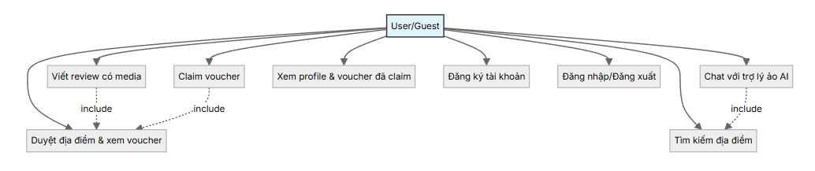

Hình 16. Sơ đồ Use Case của User

**Usecase Owner (Chủ địa điểm)**

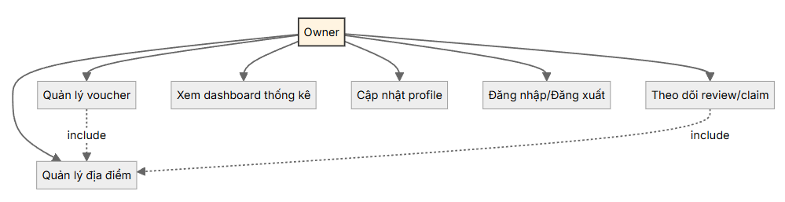

Hình 17. Sơ đồ Use Case của Owner

**Usecse Admin (Quản trị viên)**

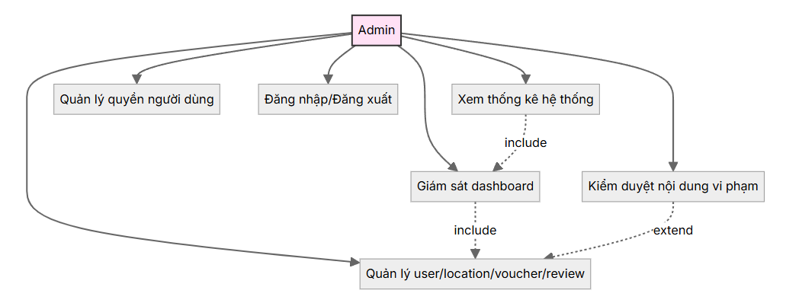

Hình 18. Sơ đồ Use Case của Admin

### **4.2. Đặc tả Usecase**

**Use Case: Đăng ký tài khoản**

|  |  |
| --- | --- |
| **Thuộc tính** | **Mô tả** |
| **ID** | UC-001 |
| **Tên** | Đăng ký tài khoản |
| **Actor** | User, Owner |
| **Mô tả** | Người dùng tạo tài khoản mới |
| **Precondition** | Chưa có tài khoản |
| **Main Flow** | 1) Mở /auth → 2) Chọn “Đăng ký” → 3) Nhập form → 4) Validate → 5) Hash password → 6) Lưu DB → 7) Chuyển sang trang đăng nhập |
| **Alternative Flow** | Username/email/phone trùng, mật khẩu quá ngắn |
| **Postcondition** | User được tạo thành công |

Bảng 15. Đặc tả Use Case Đăng ký tài khoản

**Use Case: Đăng nhập**

|  |  |
| --- | --- |
| **Thuộc tính** | **Mô tả** |
| **ID** | UC-002 |
| **Tên** | Đăng nhập |
| **Actor** | User, Owner, Admin |
| **Mô tả** | Xác thực người dùng |
| **Precondition** | Có tài khoản |
| **Main Flow** | 1) Mở /auth → 2) Chọn “Đăng nhập” → 3) Nhập email/password → 4) Kiểm tra tài khoản → 5) Kiểm tra password → 6) Tạo session → 7) Điều hướng theo role |
| **Alternative Flow** | Sai email hoặc mật khẩu |
| **Postcondition** | User đăng nhập thành công |

Bảng 16. Đặc tả Use Case Đăng nhập

**Use Case: Claim Voucher**

|  |  |
| --- | --- |
| **Thuộc tính** | **Mô tả** |
| **ID** | UC-003 |
| **Tên** | Claim Voucher |
| **Actor** | User |
| **Mô tả** | User claim voucher để lưu vào hồ sơ |
| **Precondition** | Đã đăng nhập, voucher còn hạn và còn lượt |
| **Main Flow** | 1) Xem voucher → 2) Nhấn “Claim” → 3) Validate điều kiện → 4) Lưu vào user → 5) Tăng số lượt claim → 6) Thông báo thành công |
| **Alternative Flow** | Hết hạn, hết lượt, đã claim, không tìm thấy voucher |
| **Postcondition** | Voucher được lưu vào tài khoản user |

Bảng 17. Đặc tả Use Case Claim Voucher

**Use Case: Tạo Review**

|  |  |
| --- | --- |
| **Thuộc tính** | **Mô tả** |
| **ID** | UC-004 |
| **Tên** | Tạo Review |
| **Actor** | User |
| **Mô tả** | Đánh giá địa điểm kèm rating/comment/media |
| **Precondition** | Đã đăng nhập, chưa review quá số lần |
| **Main Flow** | 1) Xem địa điểm → 2) Chọn “Viết Review” → 3) Nhập thông tin → 4) Validate → 5) Upload media → 6) Lưu review → 7) Cập nhật rating |
| **Alternative Flow** | File sai định dạng/kích thước, rating sai, comment quá dài, vượt giới hạn review |
| **Postcondition** | Review được tạo và lưu thành công |

Bảng 18. Đặc tả Use Case Tạo Review

**Use Case: Tạo Voucher (Owner)**

|  |  |
| --- | --- |
| **Thuộc tính** | **Mô tả** |
| **ID** | UC-005 |
| **Tên** | Tạo Voucher |
| **Actor** | Owner |
| **Mô tả** | Chủ địa điểm tạo voucher mới |
| **Precondition** | Đã đăng nhập, có location |
| **Main Flow** | 1) Mở /owner/vouchers → 2) Chọn “Tạo Voucher” → 3) Nhập thông tin → 4) Validate → 5) Lưu DB → 6) Thông báo thành công |
| **Alternative Flow** | Mã trùng, mã sai định dạng, discount không hợp lệ, location không thuộc owner |
| **Postcondition** | Voucher sẵn sàng để user claim |

Bảng 19. Đặc tả Use Case Tạo Voucher

**Use Case: Quản lý Users (Admin)**

|  |  |
| --- | --- |
| **Thuộc tính** | **Mô tả** |
| **ID** | UC-006 |
| **Tên** | Quản lý Users |
| **Actor** | Admin |
| **Mô tả** | Admin xem, cập nhật role hoặc xóa user |
| **Precondition** | Admin đã đăng nhập |
| **Main Flow** | 1) Mở /admin/users → 2) Xem danh sách → 3) Cập nhật role hoặc xóa user → 4) Lưu thay đổi |
| **Alternative Flow** | Không cho phép admin sửa/xóa chính mình |
| **Postcondition** | User được cập nhật hoặc bị xóa khỏi hệ thống |

Bảng 20. Đặc tả Use Case Quản lý Users

**Use Case: Chatbot Query**

|  |  |
| --- | --- |
| **Thuộc tính** | **Mô tả** |
| **ID** | UC-007 |
| **Tên** | Chatbot Query |
| **Actor** | User, Owner, Admin |
| **Mô tả** | Gửi câu hỏi và nhận câu trả lời từ chatbot |
| **Precondition** | Không yêu cầu đăng nhập |
| **Main Flow** | 1) Mở chatbot → 2) Nhập câu hỏi → 3) Gửi API → 4) n8n xử lý → 5) Trả kết quả → 6) Hiển thị UI |
| **Alternative Flow** | Câu hỏi rỗng, n8n lỗi |
| **Postcondition** | Người dùng nhận được câu trả lời |

Bảng 21. Đặc tả Use Case Chatbot Query

### **4.3. Biểu đồ hoạt động**

Các biểu đồ hoạt động đã được trình bày chi tiết trong file docs/system-architecture.md phần 10 nằm trong link github. Dưới đây là tóm tắt:

Các Activity Diagrams chính:

1. **Activity: Đăng nhập và Đăng ký** (Hình 10 trong system-architecture.md)
   * Luồng xử lý đăng ký và đăng nhập với các điểm quyết định.
2. **Activity: Claim Voucher** (Hình 11)
   * Luồng claim voucher với các kiểm tra (thời gian, số lượng, đã claim chưa).
3. **Activity: Tạo Review với Media Upload** (Hình 12)
   * Luồng tạo review kèm upload media với validation file.
4. **Activity: Owner tạo Location mới** (Hình 13)
   * Luồng tạo location với tự động infer metadata.
5. **Activity: Owner tạo Voucher** (Hình 14)
   * Luồng tạo voucher với validation đầy đủ.
6. **Activity: Chatbot Query Flow** (Hình 15)
   * Luồng xử lý câu hỏi chatbot qua n8n webhook.
7. **Activity: Admin quản lý User** (Hình 16)
   * Luồng quản lý user (cập nhật role, xóa user với cascade delete).
8. **Activity: Tìm kiếm Location** (Hình 17)
   * Luồng tìm kiếm location với text search và filter.

### **4.4. Biểu đồ tuần tự**

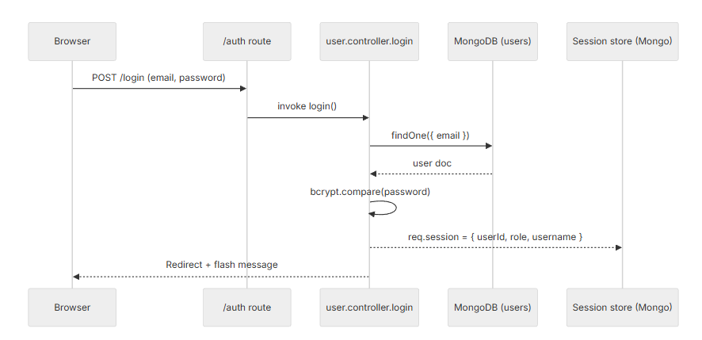

Hình 19. Luồng xác thực đăng nhập/ký

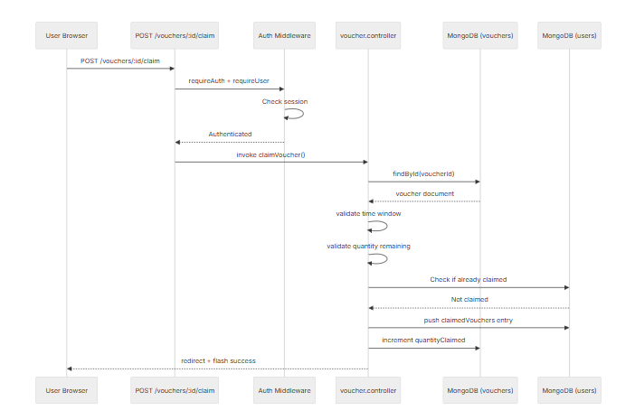

Hình 20. Luồng nhận Voucher

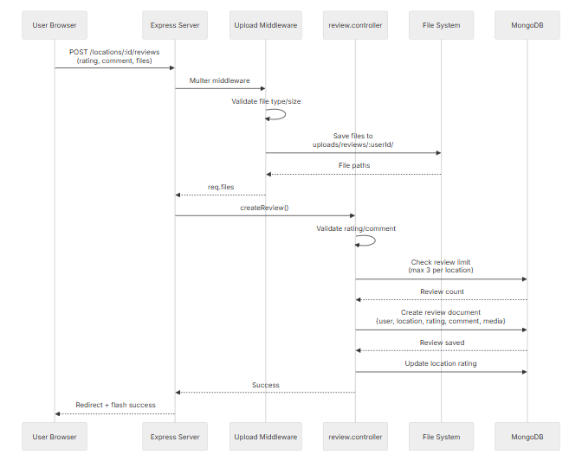

Hình 21. Luồng tạo Review với Media upload từ Client

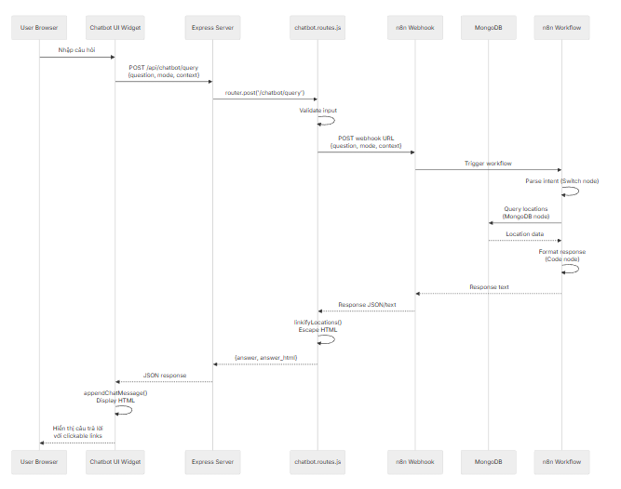

Hình 22. Luồng truy vẫn Chatbot

### **4.5. Thiết kế Cơ sở dữ liệu**

Sơ đồ thực thể liên kết (ERD) và Mối quan hệ giữa các Entity:

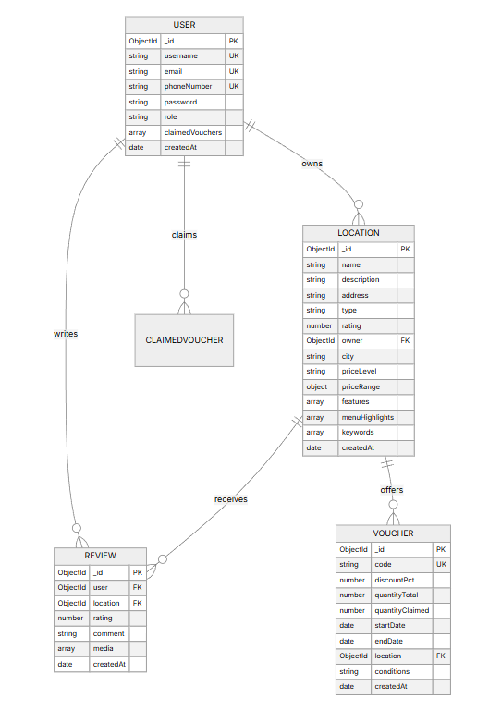

Hình 23. Sơ đồ ERB của database

**Mô tả mối quan hệ:**

* **User (1) ──< (n) Location**: Một User (với role = owner) có thể sở hữu nhiều Location. Quan hệ 1-n, foreign key location.owner → user._id.
* **User (1) ──< (n) Review**: Một User có thể tạo nhiều Review. Quan hệ 1-n, foreign key review.user → user._id.
* **Location (1) ──< (n) Voucher**: Một Location có thể có nhiều Voucher. Quan hệ 1-n, foreign key voucher.location → location._id.
* **Location (1) ──< (n) Review**: Một Location có thể có nhiều Review. Quan hệ 1-n, foreign key review.location → location._id.
* **User (n) ──< (n) Voucher**: Nhiều User có thể claim nhiều Voucher (thông qua embedded array user.claimedVouchers). Quan hệ n-n, được lưu dưới dạng embedded document trong User schema.
* **User (n) ──< (n) Location (qua Review)**: Nhiều User có thể đánh giá nhiều Location. Quan hệ n-n, được thể hiện qua Review entity với composite index (user, location).

**Lưu ý**: MongoDB là NoSQL nên không có foreign key constraints như SQL. Quan hệ được quản lý bằng ObjectId references và populate().

# CHƯƠNG 4: HIỆN THỰC HỆ THỐNG

## 1. Tổng quan quá trình hiện thực

Sau khi hoàn thiện các bước phân tích và thiết kế ở Chương 3, hệ thống được tiến hành xây dựng và triển khai trên môi trường phát triển cục bộ (localhost). Mục tiêu của giai đoạn hiện thực là tạo ra phiên bản hoạt động được của hệ thống, đầy đủ các chức năng chính như quản lý người dùng, địa điểm, voucher, review và chatbot n8n. Việc triển khai ở phạm vi localhost giúp đảm bảo tính ổn định, dễ kiểm soát lỗi và phù hợp với phạm vi đồ án chuyên ngành.

Hệ thống được lập trình bằng Node.js với framework Express.js, kết hợp mô hình MVC và kiến trúc phân lớp để đảm bảo cấu trúc rõ ràng, thuận tiện cho việc mở rộng về sau. Cơ sở dữ liệu MongoDB được cài đặt và chạy thông qua máy chủ cục bộ hoặc MongoDB Atlas tùy theo điều kiện môi trường.

## 2. Hiện thực backend

### **2.1. Cấu trúc dự án**

Mã nguồn backend được tổ chức thành các phần chính:

* **models/**: định nghĩa schema cho User, Voucher, Location, Review.
* **controllers/**: xử lý request và trả về dữ liệu hoặc render trang.
* **services/**: thực hiện nghiệp vụ như kiểm tra voucher, tính điểm rating.
* **middlewares/**: xác thực người dùng, phân quyền, xử lý upload file.
* **routes/**: định nghĩa đường dẫn API và đường dẫn giao diện.
* **views/**: các file EJS dùng để SSR giao diện.

Cấu trúc này giúp tách biệt rõ nhiệm vụ của từng phần, đồng thời đảm bảo rằng việc thay đổi một module không ảnh hưởng đến toàn bộ hệ thống.

### **2.2. Quản lý người dùng và phân quyền**

Hệ thống sử dụng session để quản lý trạng thái đăng nhập của người dùng. Mật khẩu được mã hóa bằng bcrypt trước khi lưu trữ. Ba vai trò được hỗ trợ gồm User, Owner và Admin, mỗi vai trò có quyền truy cập riêng.

Các middleware kiểm soát luồng truy cập như:

* requireAuth – yêu cầu đăng nhập.
* requireOwner – chỉ Owner mới được truy cập.
* requireAdmin – chỉ Admin được truy cập.

Cơ chế này được hiện thực trực tiếp trên localhost và đã hoạt động ổn định trong quá trình phát triển.

## 3. Hiện thực các chức năng chính

### **3.1. Module quản lý voucher**

Chức năng voucher bao gồm tạo voucher (Owner), hiển thị danh sách voucher (User), claim voucher và cập nhật số lượng. Khi người dùng claim voucher, hệ thống kiểm tra:

* thời gian hiệu lực,
* số lượng tồn kho,
* tình trạng đã claim trước đó.

Nếu hợp lệ, voucher được đưa vào danh sách claimed của user và số lượng đã sử dụng được tăng lên.

Tất cả các chức năng trên đã chạy thành công trên localhost.

### **3.2. Module quản lý địa điểm**

Chức năng địa điểm cho phép Owner tạo và chỉnh sửa thông tin địa điểm thuộc sở hữu của mình. Dữ liệu được lưu trữ trong MongoDB và hiển thị lên giao diện EJS. Mối liên kết giữa Location – Voucher – Review được hiện thực bằng tham chiếu (ObjectId).

### **3.3. Module đánh giá (Review)**

Người dùng có thể gửi đánh giá kèm rating và hình ảnh/video. File được xử lý thông qua middleware upload và lưu trữ vào thư mục của người dùng. Sau mỗi review, hệ thống tự động tính lại điểm trung bình của địa điểm.

Chức năng này đã được triển khai và kiểm thử thủ công trong localhost, đảm bảo hoạt động đúng logic.

### **3.4. Module chatbot qua n8n**

Chatbot hoạt động thông qua webhook kết nối giữa Express server và workflow n8n. Khi người dùng nhập câu hỏi:

1. Server gửi request đến n8n webhook.
2. n8n xử lý intent theo rule và truy vấn dữ liệu MongoDB (nếu cần).
3. n8n trả về câu trả lời dạng text.
4. Server hiển thị trong giao diện chat.

Trong phạm vi localhost, workflow này đã vận hành ổn định, phản hồi nhanh và phù hợp yêu cầu đề tài.

## 4. Giao diện hệ thống

Giao diện được xây dựng bằng EJS theo hướng đơn giản, dễ sử dụng. Các trang chính gồm:

* Giao diện trang chủ.
* Trang đăng nhập/đăng ký.
* Danh sách voucher.
* Trang chi tiết địa điểm.
* Khu vực quản lý Owner.
* Dashboard Admin.

Toàn bộ giao diện đã render thành công từ server cục bộ.

## 5. Đánh giá quá trình hiện thực

Vì hệ thống chưa triển khai trên môi trường Internet và chỉ chạy ở localhost, việc kiểm thử mới dừng lại ở mức:

* **Kiểm thử thủ công** (manual testing),
* **Kiểm thử tích hợp cơ bản** trong quá trình lập trình,
* Chưa có **kiểm thử tải**, **kiểm thử bảo mật** hoặc **kiểm thử tự động**.

Mặc dù chưa có kiểm thử đầy đủ, hệ thống đã chứng minh khả năng vận hành ổn định ở mức phiên bản phát triển (development prototype). Tất cả chức năng chính đều hoạt động đúng theo thiết kế.

## 6. Kết quả thực nghiệm

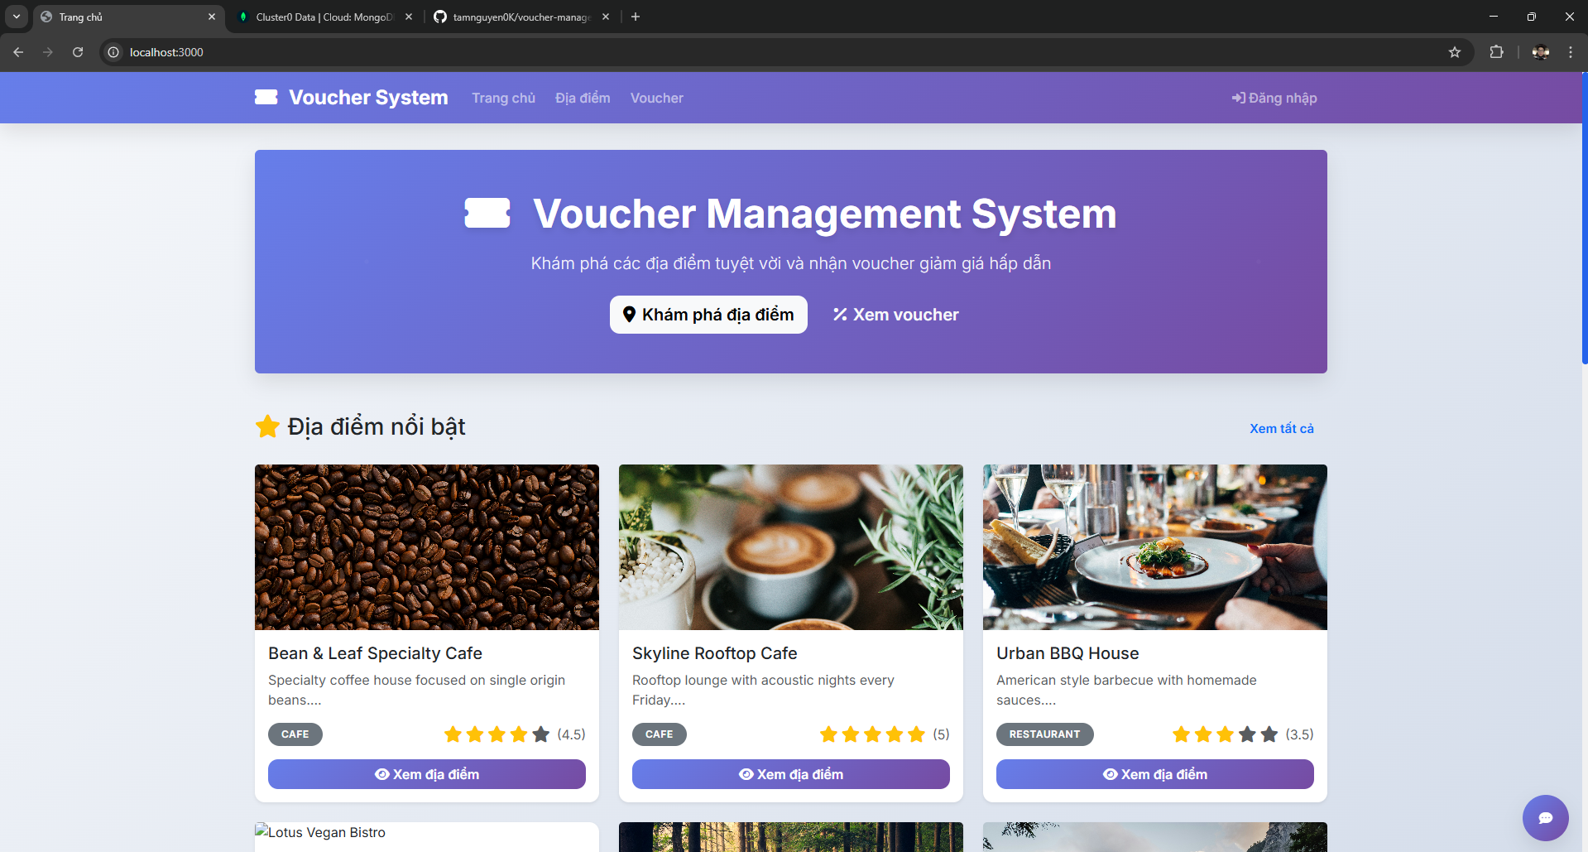

Hình 24. Trang chính chưa đăng nhập

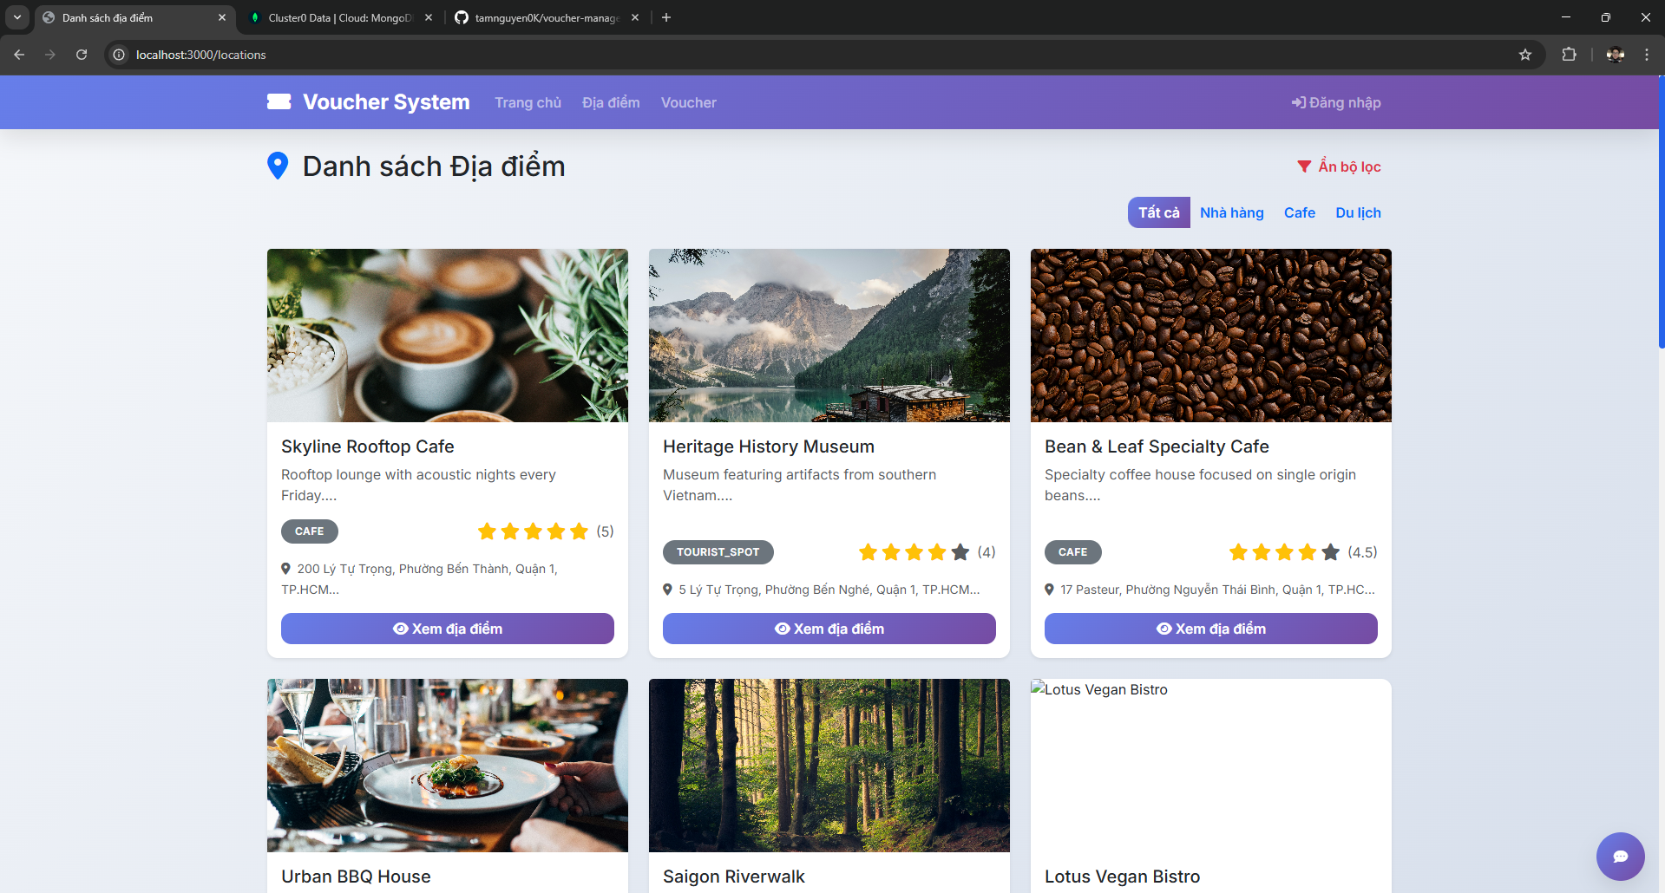 Hình 25. Trang Địa điểm chưa đăng nhập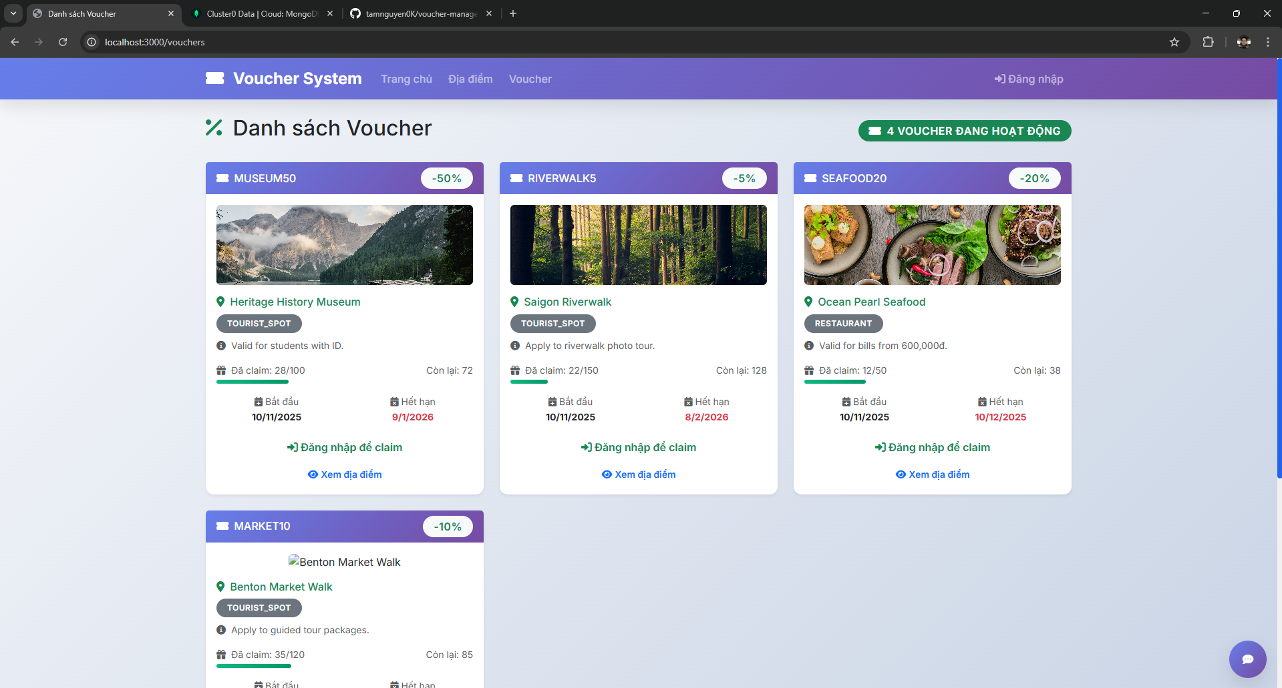

Hình 26. Trang Voucher chưa đăng nhập

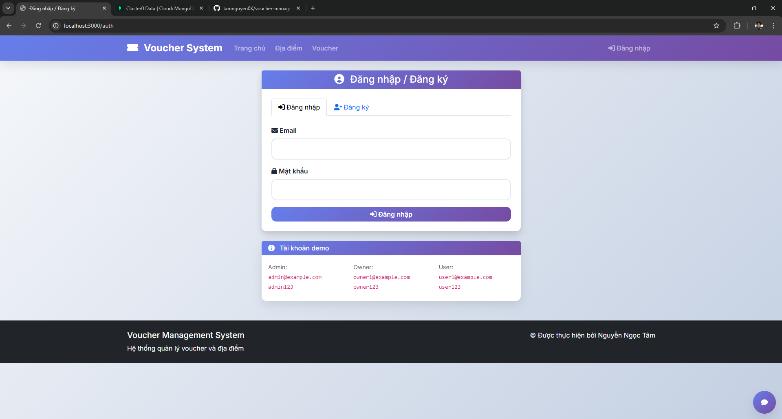 Hình 27. Trang đăng nhập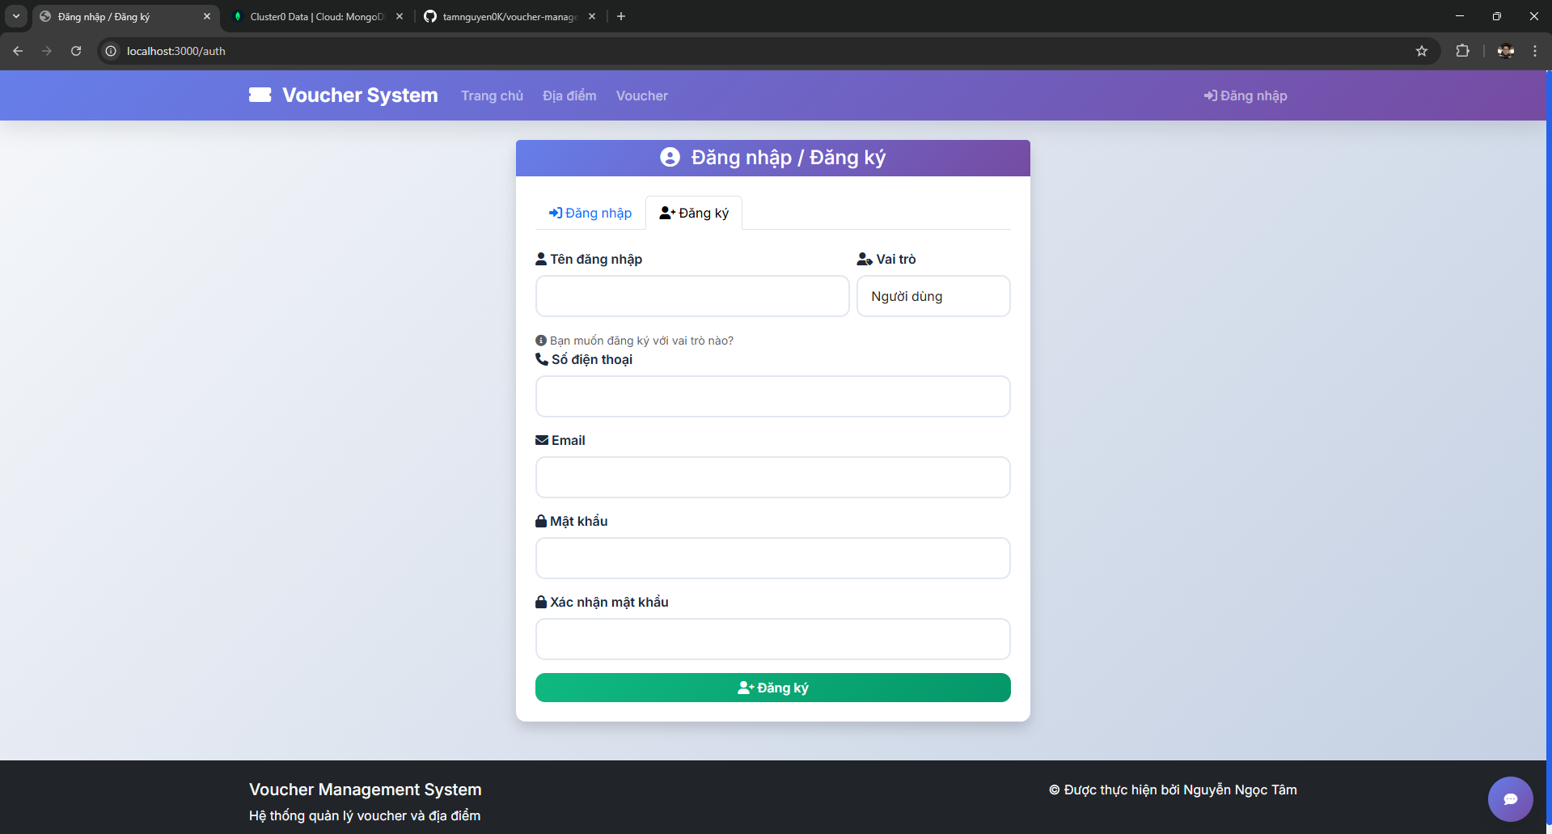

Hình 28. Trang đăng ký

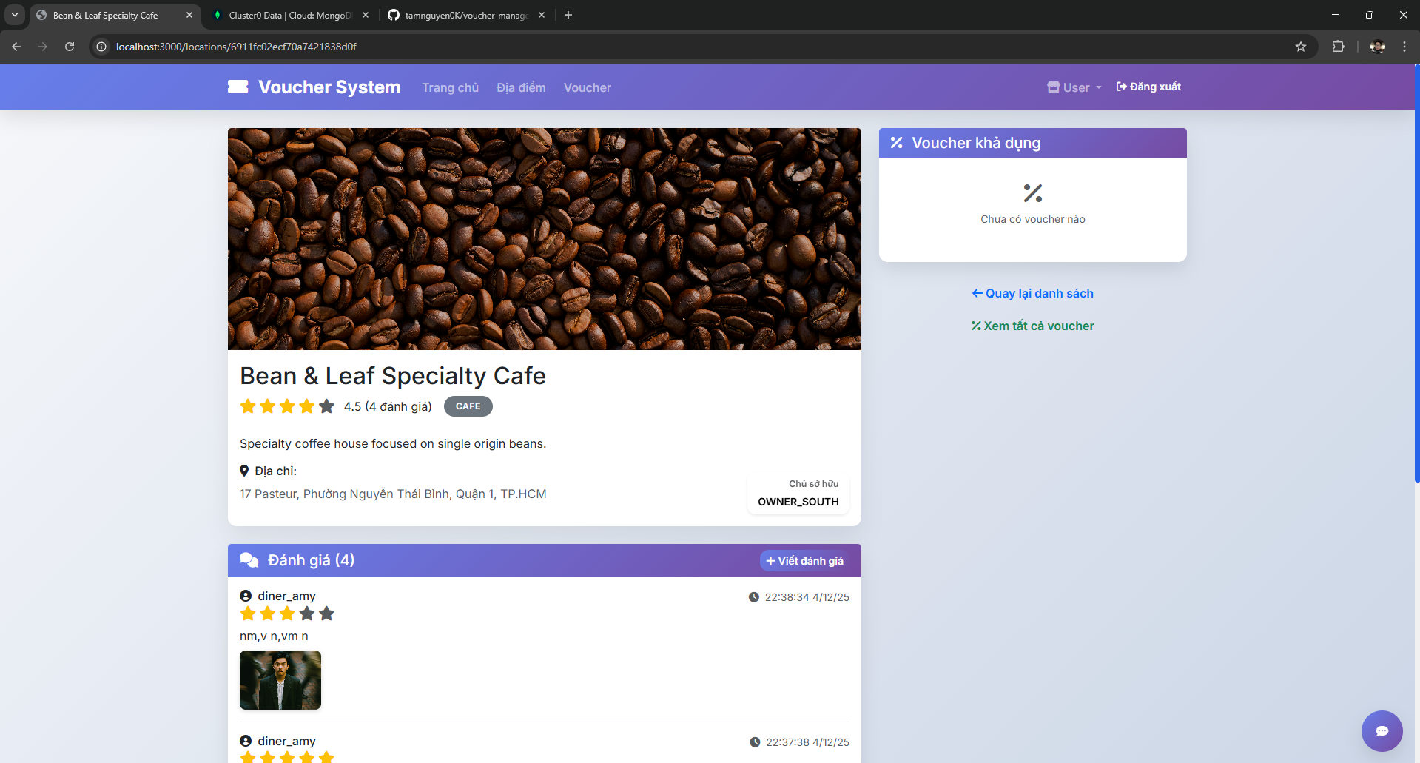Hình 29. Xem Địa điểm sau khi đăng nhập với chức năng User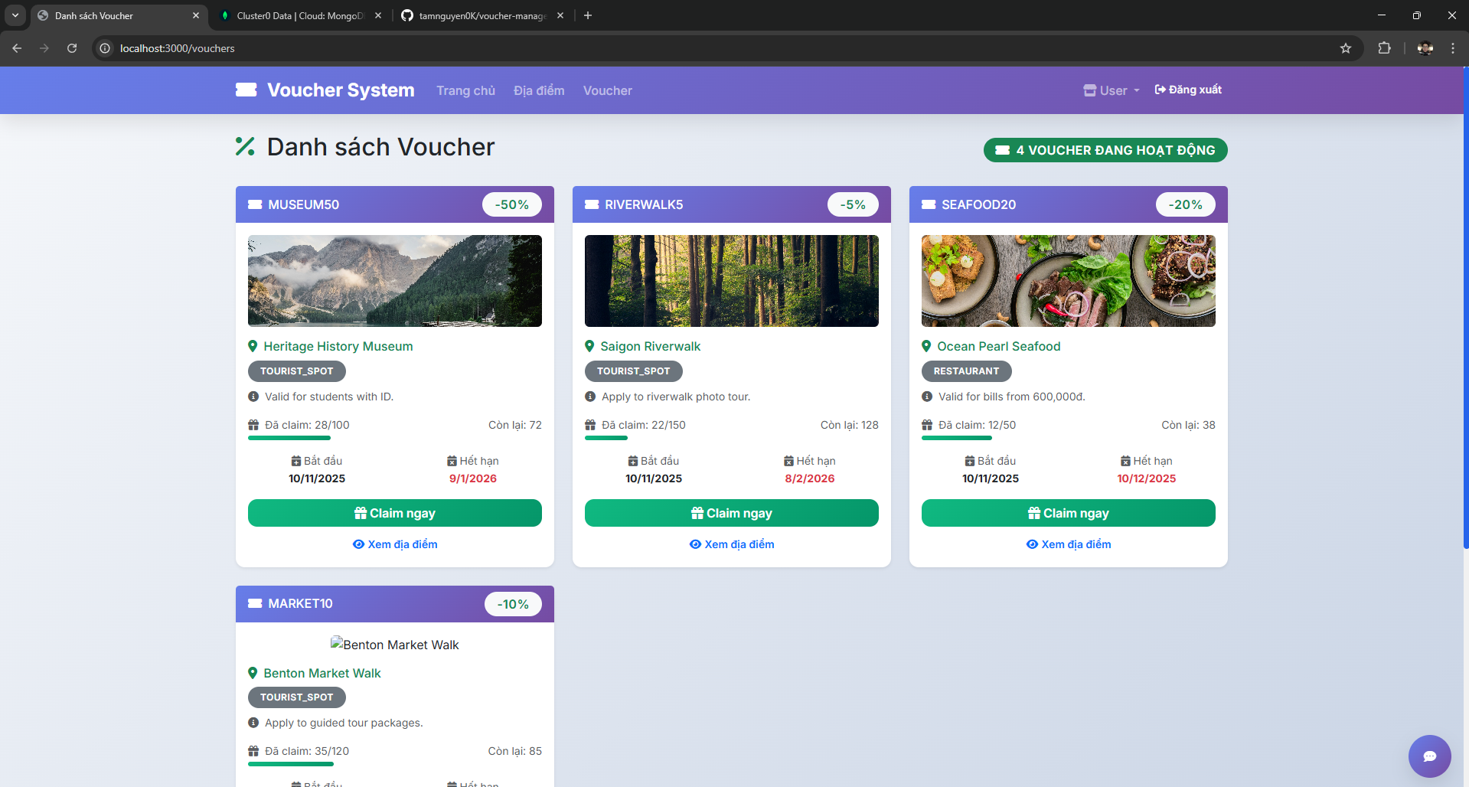 Hình 30. Xem Voucher sau khi đăng nhập với chức năng User

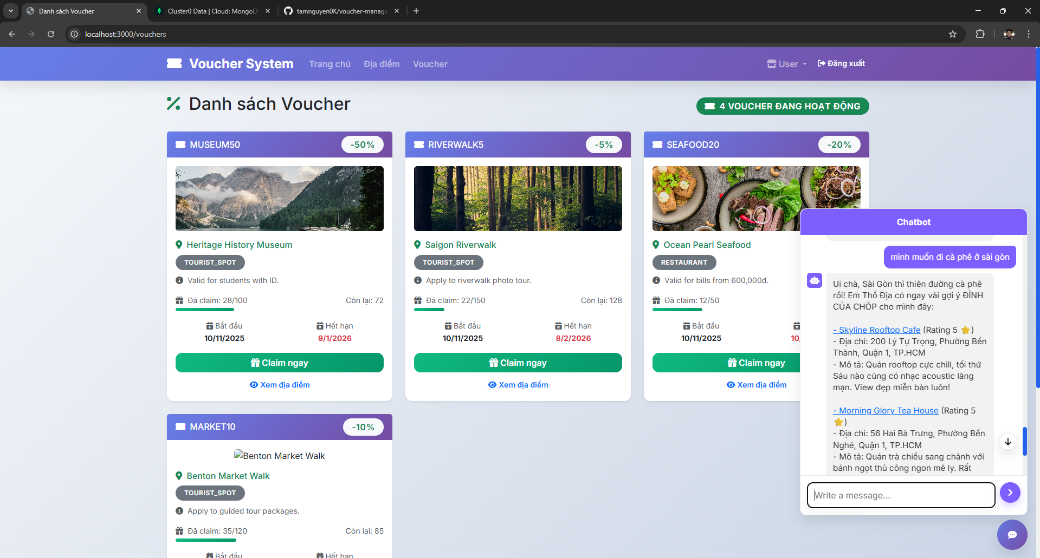 Hình 31. User tương tác với Chatbot 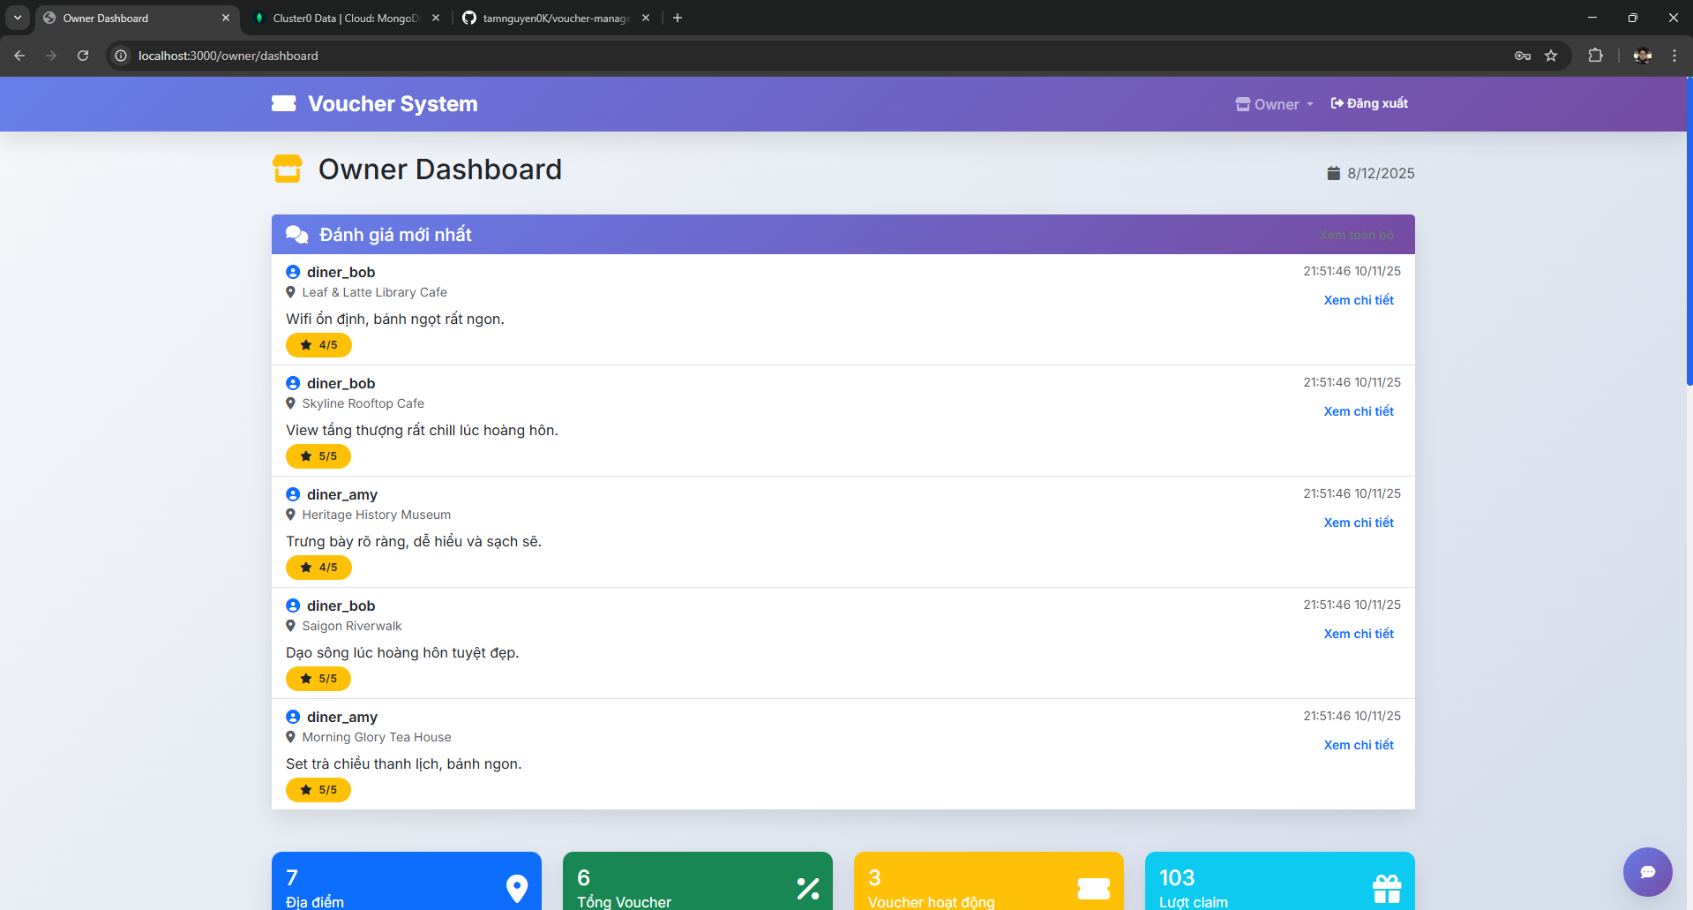

Hình 32. Trang Dasboard quản lý của Owner

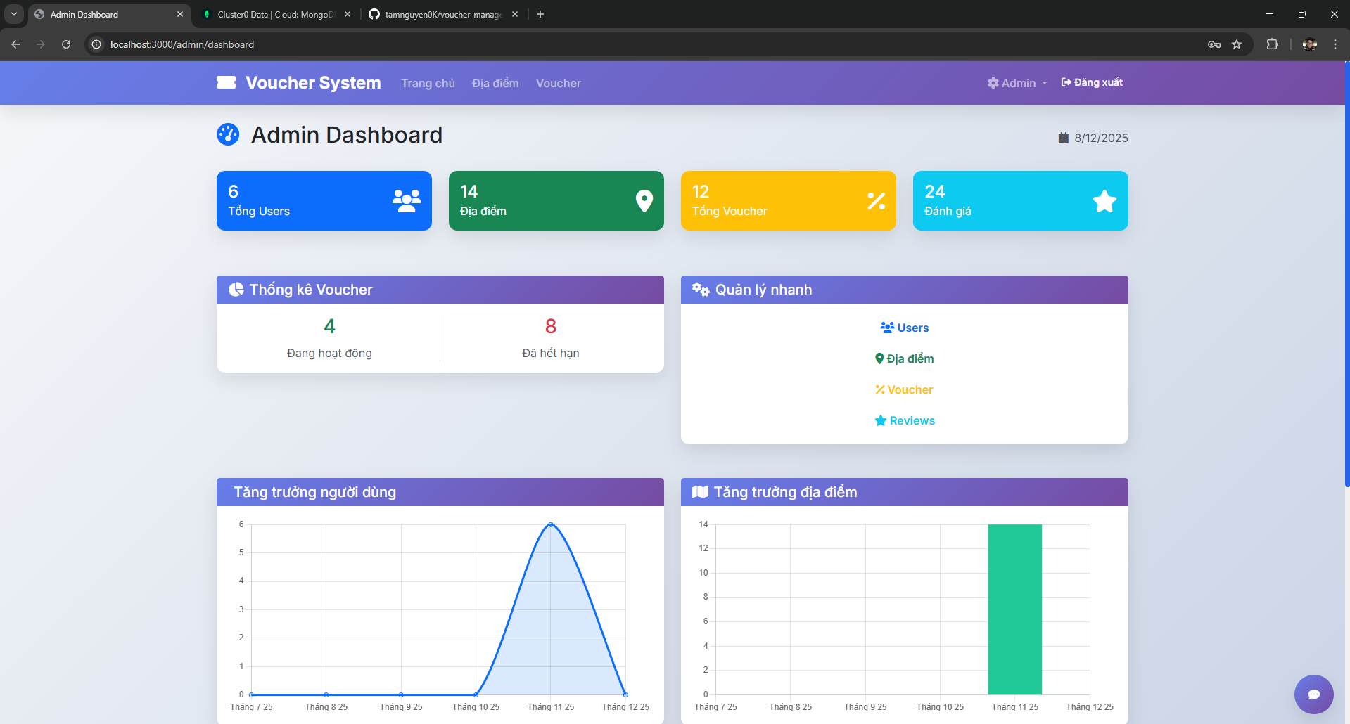 Hình 33. Trang Dasboard quản lý của Admin

# KẾT LUẬN

Đề tài đã xây dựng thành công một hệ thống website tích hợp chatbot hỗ trợ tìm kiếm địa điểm và quản lý voucher. Từ giai đoạn phân tích yêu cầu, thiết kế hệ thống đến hiện thực, toàn bộ các chức năng cốt lõi đã được triển khai và hoạt động ổn định trên môi trường phát triển cục bộ (localhost). Các chức năng quan trọng như quản lý voucher, quản lý địa điểm, đánh giá, phân quyền người dùng và chatbot đều đã được vận hành thử nghiệm và cho kết quả tốt.

Thông qua quá trình thực hiện đề tài, nhóm đã củng cố kiến thức về Node.js, Express, MongoDB, SSR bằng EJS, phân quyền RBAC và workflow automation bằng n8n. Đồng thời, việc tổ chức mã nguồn theo mô hình MVC – phân lớp giúp sinh viên hiểu sâu hơn về cách xây dựng một hệ thống thực tế có khả năng mở rộng và dễ bảo trì.

Do phạm vi đồ án chuyên ngành và điều kiện triển khai, hệ thống mới dừng ở mức chạy trên localhost, chưa tiến hành kiểm thử tự động hoặc triển khai trên môi trường thật. Tuy nhiên, nền tảng đã xây dựng đủ vững chắc để mở rộng trong tương lai.

**Hướng phát triển**

* Triển khai hệ thống lên server thật (VPS hoặc cloud).
* Tích hợp bản đồ (Google Maps API) để hỗ trợ tìm kiếm theo vị trí.
* Nâng cấp chatbot sử dụng mô hình NLP thay cho rule-based.
* Xây dựng ứng dụng mobile để tăng khả năng tiếp cận người dùng.
* Thực hiện kiểm thử tải, kiểm thử hiệu năng và kiểm thử bảo mật ở môi trường production.

# 

# TÀI LIỆU THAM KHẢO

**Tài liệu lý thuyết & kiến trúc hệ thống**

1. Chodorow, K. (2013). MongoDB: The definitive guide (2nd ed.). O’Reilly Media.
2. Fielding, R. T. (2000). Architectural styles and the design of network-based software architectures (Doctoral dissertation, University of California, Irvine).
3. Jurafsky, D., & Martin, J. H. (2023). Speech and language processing (3rd ed.). Pearson.
4. OWASP Foundation. (n.d.). OWASP Top Ten Web Application Security Risks. OWASP. <https://owasp.org/www-project-top-ten/>
5. The Twelve-Factor App. (n.d.). The twelve-factor app. <https://12factor.net/>
6. REST API Tutorial. (n.d.). REST API design guidelines. <https://restfulapi.net/>

**Nền tảng & framework**

1. Bootstrap Team. (n.d.). Bootstrap 5 documentation. <https://getbootstrap.com/docs/5.3/getting-started/introduction/>
2. EJS Team. (n.d.). EJS: Embedded JavaScript templates – Documentation. <https://ejs.co/#docs>
3. Express.js Team. (n.d.). Express 4.x guide & API. <https://expressjs.com/en/guide/routing.html>
4. Font Awesome. (n.d.). Font Awesome for web – Use with Node.js. <https://fontawesome.com/docs/web/use-with/node-js>
5. Node.js Foundation. (n.d.). Node.js documentation. <https://nodejs.org/en/docs>
6. n8n GmbH. (n.d.). n8n documentation. [https://docs.n8n.io/](https://docs.n8n.io/?utm_source=chatgpt.com)

**Cơ sở dữ liệu, ORM/ODM & upload**

1. MongoDB, Inc. (n.d.-a). MongoDB manual. <https://www.mongodb.com/docs/manual/>
2. MongoDB, Inc. (n.d.-b). MongoDB backups and restores. <https://www.mongodb.com/docs/manual/core/backups/>
3. Mongoose Team. (n.d.). Mongoose: ODM for MongoDB – Guide. <https://mongoosejs.com/docs/guide.html>
4. Sirocchi, F. (n.d.). connect-mongo: MongoDB session store for Express. npm. <https://www.npmjs.com/package/connect-mongo>
5. Zaninotto, F., & contributors. (n.d.). Multer: Node.js middleware for handling multipart/form-data. GitHub. <https://github.com/expressjs/multer>

**Bảo mật, session & xác thực**

1. bcrypt.js Contributors. (n.d.). bcrypt: A library to help you hash passwords. npm. <https://www.npmjs.com/package/bcrypt>
2. Express.js Team. (n.d.-b). express-session middleware – Session options & security notes. <https://expressjs.com/en/resources/middleware/session.html>
3. OWASP Foundation. (n.d.-b). Session management cheat sheet. OWASP Cheat Sheet Series. <https://cheatsheetseries.owasp.org/cheatsheets/Session_Management_Cheat_Sheet.html>
4. OWASP Foundation. (n.d.-c). File upload security cheat sheet. OWASP Cheat Sheet Series. <https://cheatsheetseries.owasp.org/cheatsheets/File_Upload_Cheat_Sheet.html>

**Thư viện & công cụ Node.js sử dụng trong đồ án**

1. bcrypt. (n.d.). bcrypt – npm package documentation. npm. <https://www.npmjs.com/package/bcrypt>
2. connect-flash. (n.d.). connect-flash – Flash messages for Express. npm. <https://www.npmjs.com/package/connect-flash>
3. dotenv. (n.d.). dotenv – Load environment variables from .env. npm. <https://www.npmjs.com/package/dotenv>
4. Express-session. (n.d.). express-session – Session middleware for Express. npm. <https://www.npmjs.com/package/express-session>
5. express-ejs-layouts. (n.d.). express-ejs-layouts – Layout support for EJS in Express. npm. <https://www.npmjs.com/package/express-ejs-layouts>
6. Mongoose. (n.d.). mongoose – Elegant MongoDB object modeling for Node.js. npm. <https://www.npmjs.com/package/mongoose>
7. multer. (n.d.). multer – Node.js middleware for multipart/form-data. npm. <https://www.npmjs.com/package/multer>
8. nodemon. (n.d.). nodemon – Simple monitor script for use during development. npm. <https://www.npmjs.com/package/nodemon>

**Triển khai & vận hành**

1. Alexandre, S., & contributors. (n.d.). PM2: Advanced Node.js process manager – Quick start. PM2 Documentation. <https://pm2.keymetrics.io/docs/usage/quick-start/>
2. freedesktop.org. (n.d.). systemd.service — Service unit configuration. <https://www.freedesktop.org/software/systemd/man/systemd.service.html>
3. Nginx, Inc. (n.d.). Nginx documentation. <https://nginx.org/en/docs/>

**Github**

1. Voucher management system [Source code] <https://github.com/tamnguyen0K/voucher-management-system>